ПОЯСНИТЕЛЬНАЯ ЗАПИСКА
к проекту решения Думы Кондинского района
«Об отчете председателя Думы Кондинского района
о результатах деятельности за 2018 год»
Настоящий проект решения разработан в целях реализации норм Федерального законодательства, муниципальных правовых актов Кондинского района о подотчетности и подконтрольности органов МСУ и должностных лиц.
Настоящий проект решения разработан в соответствии с Федеральным законом от 06.10.2003 № 131 - ФЗ «Об общих принципах организации местного самоуправления в Российской Федерации», Уставом Кондинского района, частью 11 статьи 6 Регламента работы Думы Кондинского района, решением Думы Кондинского района от 16.02.2016 № 63 «Об утверждении Положения о порядке и сроках представления, утверждения и опубликования отчетов органов местного самоуправления и должностных лиц местного самоуправления Кондинского района».

Частью 11 статьи 6 Регламента работы Думы Кондинского района установлено, что председатель Думы подотчётен Думе и жителям Кондинского района. Порядок и сроки отчета председателя Думы определяются решением Думы.
Решением Думы Кондинского района от 16 февраля 2016 года № 63 «Об утверждении Положения о порядке и сроках представления, утверждения и опубликования отчетов органов местного самоуправления и должностных лиц местного самоуправления Кондинского района» установлено, что:
- отчет о деятельности органа местного самоуправления, должностного лица местного самоуправления Кондинского района включает в себя официальную информацию о фактах, событиях, процессах, происходящих в сферах ведения органа местного самоуправления, должностного лица местного самоуправления Кондинского района;
- отчеты органов местного самоуправления и должностных лиц местного самоуправления района перед Думой района осуществляются в форме официального выступления (доклада) на заседаниях Думы района;
- председатель Думы района представляет Думе района ежегодный отчет о деятельности не позднее второго квартала года, следующего за отчетным;
-ежегодный отчет председателя Думы района перед Думой района принимается решением Думы района с приложением отчета;
- отчет о деятельности должен содержать информацию о результатах деятельности за отчетный период, статистическую информацию о деятельности представительного органа, работы депутатских объединений, постоянных и временных комиссий, работы с избирателями, информацию об исполнении поручений Думы района.
Настоящий проект решения вносится председателем Думы Кондинского района.
Разработчиком проекта решения является начальник отдела по организации деятельности Думы Кондинского района Татьяна Петровна Трифанова, тел.: 32-018.

Настоящий проект решения и отчет председателя Думы Кондинского района размещен на официальном сайте органов местного самоуправления Кондинского района http://www.admkonda.ruв разделе «материалы к заседанию».

Начальник отдела по организации деятельности
Думы Кондинского района Т.П.Трифанова
ПРОЕКТ

Субъект инициативы – председатель Думы Кондинского района
Разработчик проекта – отдел по организации деятельности Думы Кондинского района

ХАНТЫ-МАНСИЙСКИЙ АВТОНОМНЫЙ ОКРУГ – ЮГРА
ДУМА КОНДИНСКОГО РАЙОНА

РЕШЕНИЕ

Об отчете председателя Думы Кондинского района

о результатах деятельности за 2018 год

В соответствии с Федеральным законом от 06 октября 2003 года № 131-ФЗ «Об общих принципах организации местного самоуправления в Российской Федерации», Уставом Кондинского района, частью 11 статьи 6 Регламента работы Думы Кондинского района, утвержденного решением Думы Кондинского района от 16 февраля 2016 года № 65 «Об утверждении Регламента работы Думы Кондинского района», решением Думы Кондинского района от 16 февраля 2016 года № 63 «Об утверждении Положения о порядке и сроках представления, утверждения и опубликования отчетов органов местного самоуправления и должностных лиц местного самоуправления Кондинского района», заслушав отчет председателя Думы Кондинского района о результатах деятельности за 2018 год, Дума Кондинского района решила:
1. Принять отчет председателя Думы Кондинского района о результатах деятельности за 2018 год к сведению (приложение).
2. Обнародовать настоящее решение в соответствии с решением Думы Кондинского района от 27 февраля 2017 года № 215 «Об утверждении Порядка опубликования (обнародования) муниципальных правовых актов и другой информации органов местного самоуправления муниципального образования Кондинский район» и разместить на официальном сайте органов местного самоуправления Кондинского района.
3. Настоящее решение вступает в силу после его подписания.
4. Контроль за выполнением настоящего решения возложить на постоянную мандатную комиссию Думы Кондинского района (Е.В. Белослудцев) и председателя Думы Кондинского района Р.В.Бринстера в соответствии с их компетенцией.

Председатель Думы Кондинского района Р.В.Бринстер

пгт.Междуреченский
«___» ___________ 2018 года
№ _____

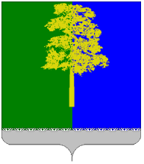 | ХАНТЫ-МАНСИЙСКИЙ АВТОНОМНЫЙ ОКРУГ – ЮГРА  ДУМА КОНДИНСКОГО РАЙОНА

ОТЧЁТ
ПРЕДСЕДАТЕЛЯ ДУМЫ КОНДИНСКОГО РАЙОНА
О РЕЗУЛЬТАТАХ ДЕЯТЕЛЬНОСТИ
ЗА 2018 ГОД

пгт. Междуреченский
2018 год

СОДЕРЖАНИЕ
СТРУКТУРА ДУМЫ……………………………………………………. | 4
СТАТИСТИЧЕСКАЯ ИНФОРМАЦИЯ………………………………… | 5
РАБОТА ПРЕДСЕДАТЕЛЯ, ДЕПУТАТСКОГО КОРПУСА,  МЕЖВЕДОМСТВЕННАЯ РАБОТА……………………………………. | 6
Депутатские объединения………………………………………. | 8
Парламентские сессии………………………………………….. | 14
Советы, комиссии……………………………………………….. | 51
РАБОТА С ГРАЖДАНАМИ…………………………….……………… | 56
Наказы избирателей……………………………………………. | 56
Личный прием граждан………………………………………… | 56
МАССОВЫЕ МЕРОПРИЯТИЯ……………………..……………...…… | 59

п. Междуреченский, 2017

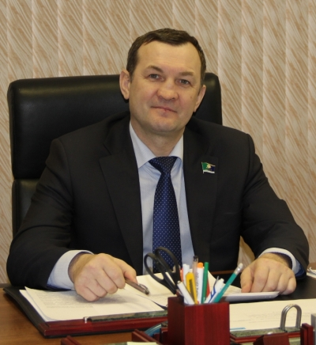 | Уважаемые депутаты, коллеги!  2018 год стал очередным годом в совершенствовании парламентаризма в Кондинском районе.  24 сентября состоялось первое заседание Думы Кондинского района в новом составе, сформированном ротацией депутатов после проведения выборов депутатов городских и сельских поселений района; были избраны новые председатель и заместитель председателя Думы.
По итогам деятельности Думы Кондинского района в 2018 году, следует отметить, что Дума Кондинского района успешно реализовала возложенные на нее полномочия.
Наша работа была настроена на конструктивный диалог депутатов с администрацией Кондинского района, поселениями района, Контрольно-счетной палатой Кондинского района, федеральными и окружными структурами и, конечно, прокуратурой Кондинского района.
В итоге заседания Думы были результативными, принятые акты были в соответствии с законодательством направлены на решение всех стоящих перед районом задач, а также на решение имеющихся проблем.

Хочется поблагодарить депутатов за активную работу, целеустремленность и уверенность!

Вашему вниманию представлен отчет председателя Думы Кондинского района (далее - Отчет) о результатах деятельности за 2018 год.

Отчёт выносится на рассмотрение представительного органа муниципального образования в соответствии с Федеральным законом от 06 октября 2003 года № 131 - ФЗ «Об общих принципах организации местного самоуправления в Российской Федерации», Уставом Кондинского района, частью 11 статьи 6 Регламента работы Думы Кондинского района, решением Думы Кондинского района от 16 февраля 2016 года № 63 «Об утверждении Положения о порядке и сроках представления, утверждения и опубликования отчетов органов местного самоуправления и должностных лиц местного самоуправления Кондинского района».

Краткая характеристика представительного органа
Дума Кондинского района
(с октября 2015 года)
сформирована из глав поселений, входящих в состав муниципального района, и из депутатов представительных органов указанных поселений, избираемых представительными органами поселений из своего состава в соответствии с равной независимо от численности населения поселений нормой представительства
Установленное число депутатов 20
4 постоянно действующие комиссии
1 депутатское объединение
Возглавляет Думу – председатель Думы (избираемый депутатами из своего состава)

Дума Кондинского района (далее - Дума) обладает правами юридического лица и является муниципальным казенным учреждением, образуемым для осуществления управленческих функций.

Схема рабочих органов Думы:
 | Депутаты Думы Кондинского района
Председатель  Думы Кондинского района |  |  |  |  |  |  |  |  |  | Заместитель председателя Думы Кондинского района
 |  |  |  | Депутатская фракция Партии «ЕДИНАЯ РОССИЯ» в Думе Кондинского района
ПОСТОЯННЫЕ КОМИССИИ
ДУМЫ КОНДИНСКОГО РАЙОНА
мандатная |  |  | по бюджету  и экономике |  |  |  |  | по вопросам промышленности, сельского хозяйства, связи, строительства, ЖКХ, бытового обслуживания, природных ресурсов и торговли |  |  |  |  |  | по социальным вопросам и правопорядку

СТАТИСТИЧЕСКАЯ ИНФОРМАЦИЯ:

№ | Содержание | 2017 | 2018
1 | Проведено заседаний Думы | 8 | 8
2 | Рассмотрено вопросов всего | 170 | 118
 | - по изменению в устав, Регламент | 5 | 1
 | - по бюджету, налогам, финансам | 27 | 19
 | - по социальной политике | 11 | 12
3 | Количество принятых нормативно- правовых актов всего: | 220 | 135
 | - решений представительного органа | 163 | 112
 | - постановлений, распоряжений председателя представительного органа | 57 | 23
4 | Проведено:
 | а) заседаний постоянных депутатских комиссий; | 19 | 18
 | в) депутатских слушаний; | 0 | 0
 | г) публичных слушаний. | 5 | 2
5 | Рассмотрено депутатских запросов | 0 | 0
6 | Заслушано отчетов должностных лиц | 6 | 3
7 | Рассмотрено протестов прокурора, из них удовлетворено | 0 | 0
8 | Количество законодательных инициатив, принятых Думой муниципального образования, из них принято Думой автономного округа | 0 | 0
9 | Рассмотрено проектов законов ХМАО - Югры | 0 | 0
10 | Заслушано информации о выполнении ранее принятых решений | 7 | 6
11 | Установленное число депутатов | 20 | 20
12 | Избранное число депутатов: | 20 | 20
 | - в результате довыборов | 0 | 0
13 | Депутатов, работающих на постоянной основе | 0 | 2
14 | Проведено отчетов перед избирателями | 39 | 22
15 | Рассмотрено депутатами писем, обращений, заявлений. Из них решено положительно | 174/155 | 83/75
16 | Принято депутатами граждан по личным вопросам. Из них решено положительно | 541/485 | 177/171
17 | Количество депутатов, прошедших обучение на семинарах, курсах разных уровней | 0 | 0
18 | Дума Кондинского района как юридическое лицо | да | да
19 | Количество муниципальных служащих в аппарате Думы | 0 | 0
20 | Количество ТОСов | 0 | 0
21 | Наличие зарегистрированных партийных фракций: | 1 | 1
 | - название фракции: депутатская фракция ВПП «ЕДИНАЯ РОССИЯ»
 | - количество депутатов | 20 | 18

Дума сформирована из глав поселений, входящих в состав муниципального района и из депутатов представительных органов указанных поселений, избираемых (делегируемых) представительными органами поселений из своего состава с равной нормой представительства не зависимо от числа избирателей. Депутатский корпус состоит из 20 человек. Возглавляет Думу председатель, избранный депутатами из своего состава, осуществляющий свои полномочия непостоянной основе. Заместитель председателя Думы района также избран Думой района из своего состава и осуществляет свои полномочия так же на постоянной основе.
Относительно депутатского корпуса: в сентябре 2018 года предстояли муниципальные выборы глав поселений и депутатов Советов депутатов поселений. В связи с этим с 03 августа 2018 года досрочно были прекращены полномочия депутата Думы Кондинского района Руслана Владимировича Бринстера в связи с досрочным прекращением полномочий главы сельского поселения Шугур.
После проведения выборов глав поселений и депутатов советов депутатов поселений, состоявшихся 09 сентября 2018 года, в соответствии со статьей 40 Федерального закона от 06.10.2003 года № 131-ФЗ полномочия депутатов представительного органа муниципального района, состоящего из глав поселений, входящих в состав муниципального района, и депутатов представительных органов указанных поселений прекратились соответственно со дня вступления в должность вновь избранного главы поселения или со дня вступления в силу решения об очередном избрании в состав представительного органа муниципального района депутата от данного поселения.
Таким образом, в составе Думы остались только главы поселений, в которых не проводились муниципальные выборы: П.Н.Злыгостев, Ю.С. Мокроусов, А.А.Тагильцев, Е.В.Белослудцев.
Полномочия депутата и председателя Думы Кондинского района Юрия Васильевича Гришаева также прекращены досрочно с 17 сентября 2018 года в связи с прекращением полномочий в качестве депутата Совета депутатов городского поселения Луговой по причине избрания главой городского поселения Луговой,
По результатам выборов в Думу Кондинского района вошли вновь избранные главы поселений от городских поселений Кондинское, Куминский, Междуреченский, Луговой и сельских поселений Шугур, Половинка:
Дерябин Сергей Александрович;
Грубцов Сергей Анатольевич;
Гришаев Юрий Васильевич;
Кошманов Андрей Николаевич;
Старжинский Александр Александрович;
Решетников Александр Витальевич.

От Советов депутатов городских и сельских поселений были избраны (делегированы) в районную Думу 10 депутатов.
от муниципального образования городское поселение Кондинское: | Лукашеня Владимир Алексеевич;
от муниципального образования городское поселение Куминский: | Батурин Сергей Николаевич;
от муниципального образования городское поселение Луговой: | Тюльканова Светлана Александровна;
от муниципального образования городское поселение Междуреченский: | Калашнюк Виталий Петрович;
от муниципального образования городское поселение Мортка: | Карякин Игорь Викторович;
от муниципального образования сельское поселение Болчары: | Балашов Николай Александрович;
от муниципального образования сельское поселение Леуши: | Зуев Игорь Георгиевич;
от муниципального образования сельское поселение Мулымья: | Гандзюк Владимир Романович;
от муниципального образования сельское поселение Половинка: | Брюхов Александр Валерьевич;
от муниципального образования сельское поселение Шугур: | Бринстер Руслан Владимирович;
В обновленном составе, со сменой 16 депутатов, Дума Кондинского района приступила к работе и провела свое очередное, а для большинства депутатов организационное, заседание 24 сентября 2018 года.
Кандидатуры председателя и заместителя председателя после выдвижения на заседании местного политсовета поддержаны и на заседании фракции Всероссийской политической Партии «Единая Россия» в Думе Кондинского района и единогласно поддержаны на заседании Думы Кондинского района. Председателем Думы Кондинского района, исполняющим свои полномочия на постоянной основе, избран Бринстер Руслан Владимирович, заместителем председателя Думы Кондинского района, исполняющим свои полномочия так же на постоянной основе - Калашнюк Виталий Петрович. Исполнение их обязанностей началось с момента избрания. Ранее и председатель Думы, и заместитель председателя Думы района, избираемые Думой района из своего состава, осуществляли свои полномочия на непостоянной основе.

В Думе Кондинского района продолжили работать сформированные 4 постоянных комиссии, после ротации депутатов, составы которых претерпели изменения, были избраны новые председатели, заместители председателей и секретари комиссий:
- комиссия по бюджету и экономике;
- комиссия по социальным вопросам и правопорядку;
- комиссия по вопросам промышленности, сельского хозяйства, связи, строительства, жилищно-коммунального хозяйства, бытового обслуживания, природных ресурсов и торговли;
- мандатная комиссия.

После упразднения в марте 2017 года аппарата Думы Кондинского района функции по обеспечению деятельности Думы Кондинского района исполняет 1 специалист отдела по организации деятельности Думы Кондинского района юридическо-правового управления администрации Кондинского района.
Кроме 4 постоянно действующих комиссий, Контрольно-счетная палаты района в Думе районо продолжило работу сформированное 1 депутатское объединение. Депутатская фракция ВПП «ЕДИНАЯ РОССИЯ» (далее – депутатская фракция) создана с целью выработки политической позиции по определенному кругу вопросов общественной значимости.

Депутатская фракция была зарегистрирована решением Думы Кондинского района от 27 октября 2015 года № 1. Руководителем фракции 27 октября 2015 года избран Немзоров Александр Анатольевич, который проработал до 24 сентября 2018 года.
В течение 2018 года фракция работала в составе 20 депутатов до начала работы предвыборной кампании сентября 2018 года. После проведения выборов глав поселений, депутатов советов депутатов поселений, состоявшихся 09 сентября 2018 года, ротация депутатов Думы Кондинского района составила 16 человек. Количественный состав фракции также поменялся. С 03 августа 2018 года досрочно были прекращены полномочия депутата Думы Кондинского района Руслана Владимировича Бринстера в связи с досрочным прекращением полномочий главы сельского поселения Шугур (Избранный глава А.В. решетников еще не ступил в должность), поэтому заседание 24 сентября проходило в составе 19 депутатов. В состав Фракции были приняты 12 человек Дерябин С.А., Лукашеня В.А., Батурин С.Н., Тюльканова С.А., Калашнюк В.П., Корякин И.В., Балашов Н.А., Зуев И.Г., Гандзюк В.Р., Бринстер Р.В., Брюхов А.В.). Далее, 02.ноября 2019 года в состав фракции были приняты 2 человека (Грубцов С.А. и Гришаев Ю.В.), 12 декабря в состав фракции был принят А.В.Решетнков. Таким образом, на конец года фракция сформировалась в составе 18 человек. 24 сентября 2018 года руководителем фракции избран Калашнюк Виталий Петрович. 02 ноября 2018 года заместителем руководителя фракции избран Тагильцев Александр Александрович.
На конец 2018 года 14 членов фракции являются членами Партии «ЕДИНАЯ РОССИЯ», 4 человека сторонниками.
Для достижения одной из главных целей деятельности фракции – повышения качества жизни жителей Кондинского района – члены фракции принимали активное участие в нормотворческом обеспечении социально-экономического развития района. По многим вопросам фракция тесно взаимодействует с Кондинским политическим советом местного отделения Партии «ЕДИНАЯ РОССИЯ».
Заседания фракции «ЕДИНАЯ РОССИЯ» проводятся в день заседания Думы Кондинского района. Перед пленарным заседанием Думы Депутаты рассматривают вопросы и принимают единое политическое решение. Обеспечить согласованную политику представительного органа местного самоуправления есть одна из задач фракции. Члены депутатской фракции на заседании Думы Кондинского района при рассмотрении данных вопросов голосуют солидарно за принятое на заседании фракции решение. Поэтому проекты решений выносятся на заседания Думы района подготовленными, их обсуждение проходит конструктивно.
В 2018 году практика проведения выездных заседаний отсутствовала, в течение 2018 года было проведено 7 заседаний в пгт. Междуреченский, на которых было рассмотрено 67 вопросов. Всего депутаты фракции одобрили 51 проект муниципальных правовых актов, внесенных в повестки дня заседания Думы района, из которых 20 нормативно-правового характера, рассмотрено 14 вопросов процедурного характера и 2 информационного характера.
Все рассматриваемые проекты решений были рекомендованы к принятию на заседаниях Думы Кондинского района, рекомендации процедурных вопросов исполнены, информационные вопросы приняты к сведению.
В соответствии с планом работы фракции на 2018 год в январе была заслушана «Информация о выполнении мероприятий по обеспечению устойчивого развития экономики и социальной стабильности в Кондинском районе на 2015 год и период 2016 и 2017 годов на 01 января 2018 года», предоставленная комитетом экономического развития администрации Кондинского района, являющейся ориентиром в постановке целей, задач, необходимых для вывода экономики из кризисного состояния, а также определением приоритетов в выполнении первоочередных действий, направленных на стабилизирование ситуации в сфере торговли, занятости, условий развития агропромышленного комплекса района и производств. В январе также были приняты решения об утверждения графика приема избирателей по личным вопросам депутатами Думы Кондинского района – членами депутатской фракции «ЕДИНАЯ РОССИЯ» на 2018 год и об утверждении плана работы фракции на 2018 год. В феврале был заслушан отчет руководителя депутатской фракции о результатах деятельности за 2017 год. Депутаты оценили результаты деятельности, подвели итоги и единогласно одобрили свою работу за прошлый год. С марта по сентябрь депутаты работали в обычном режиме. После проведения выборов 9 сентября заседания были наполнены вопросами организационного характера: приемом во фракции новых членов, выдвижением кандидатур руководителя и заместителя руководителя депутатской фракции, проведением процедур тайного голосования, выдвижением кандидатур председателя Думы, заместителя председателя Думы, а также руководящих составов постоянных комиссий Думы Кондинского района. Работа было осуществлена планово и организованно.

В течение года депутаты принимали участие в работе общественных приемных Партии «ЕДИНАЯ РОССИЯ».
Руководителем общественной приемной Партии «ЕДИНАЯ РОССИЯ» в Кондинском районе до ноября 2018 года являлся депутат Думы Кондинского района А.А.Тагильцев, после 28 ноября - Бринстер Руслан Владимирович.
В работе приемных также принимали участие: А.В.Дубовик – глава Кондинского района, секретарь Местного отделения Партии «ЕДИНАЯ РОССИЯ» Кондинского района, В.П.Калашнюк – руководитель Исполкома Местного отделения Партии «ЕДИНАЯ РОССИЯ» Кондинского района, депутаты органов местного самоуправления Кондинского района. В общественные приемные района за год поступило всего 473 обращения. Положительно было рассмотрено 163 вопроса, дано 222 консультации, 80 вопросов переадресовано, дано 7 отрицательных ответа, 1 вопрос оставлен без ответа. Основные рассматриваемые вопросы:
1. обеспечение жильем;
2. трудоустройство и заработная плата;
3. связь и строительство.
. В целом, ежегодно подводя итоги работы фракции за год, было отмечено о плодотворной и очень важной работе, проделанной депутатами-фракционистами в течение года. На заседаниях фракции всегда рассматривались только самые важные, требующие волевого решения проекты решений и вопросы.

За отчетный период в Думе района продолжали активно работать 4 постоянно действующие комиссии. Комиссии работают в соответствии с уставом Кондинского района, Регламентом Думы Кондинского района, Положением о комиссиях.
Выполняя возложенные на них задачи, постоянные комиссии призваны во время заседаний Думы и в период между ними, способствовать постоянной и эффективной деятельности Думы, исходить из единства общегосударственных интересов и интересов граждан, проживающих на территории Кондинского района.
Основными задачами постоянных комиссий являются:
-разработка предложений для рассмотрения районной Думой;
-подготовка заключений по вопросам, внесенным на рассмотрение районной Думы;
-участие в организаторской работе по практическому осуществлению решений районной Думы и решений вышестоящих государственных органов;
-контроль за деятельностью структурных подразделений районной администрации, учреждений и организаций по проведению в жизнь решений Думы.

Постоянная мандатная комиссия Думы Кондинского района в 2018 году сначала работала в количестве 3 человек:
1. | Белослудцев Евгений Викторович | - председатель Комиссии;
2. | Каргаполова Ольга Владимировна | - секретарь Комиссии;
3. | Зуев Игорь Георгиевич | - член Комиссии.

Решением Думы Конднского района от 02 ноября 2018 года № 461 «О внесении изменений в решение Думы Кондинского района от 3 ноября 2010 года № 5 «О постоянных комиссиях Думы Кондинского района» были сформированы новые составы постоянных комиссий, а на очередном заседании решением Думы Кондинского района от 11 декабря 2018 года № 469 «Об утверждении председателей, заместителей председателей и секретарей постоянных комиссий Думы Кондинского района» утверждены кандидатуры председателей, заместителей председателей и секретарей комиссий. Состав комиссии изменился количественно с 3 до 4 и сформировался таким образом:
1. | Белослудцев Евгений Викторович | - председатель Комиссии;
2. | Зуев Игорь Георгиевич | - заместитель председателя Комиссии;
3. | Тюльканова Светлана Александровна | - секретарь Комиссии;
3. | Старжинский Александр Александрович | - член Комиссии.

Всего было проведено 6 заседаний. В соответствии с вопросами ведения Комиссии на заседаниях предварительно рассматривались вопросы, касающиеся:
- внесения изменений в Устав Кондинского района;
- структуры органов местного самоуправления;
- публичных слушаний;
- наград;
- кадровых вопросов;
- вопросов деятельности Думы Кондинского района и т.д.
Итого: 20 вопросов рассмотрено, из них 20 муниципальных правовых актов, 10 нормативных правовых актов, в том числе: по передаче полномочий между органами местного самоуправления -3, по Уставу-1, по социальной политике-1, по кадровой политике-1, по плану работу-3, по работе постоянных комиссий-1, по работе Думы-2, по публичным слушаниям -1, по структуре администрации и положению структурных подразделений-2, по организационным вопросам-4.
Рекомендовано к принятию 20 проектов. Ни один проект по предварительному рассмотрению не снят для доработки. Думе в течение года не поручения не давались. Протокольные поручения не выносились.
На заседаниях Комиссии всегда присутствовали представители прокуратуры Кондинского района и представители администрации Кондинского района.

Постоянная комиссия Думы Кондинского района по бюджету и экономике работала в составе 5 депутатов:
1. | Колпакова Светлана Ивановна | - председатель Комиссии;
2. | Шляхтенко Иван Владимирович | - секретарь Комиссии;
3. | Першин Геннадий Степанович | - член Комиссии;
4. | Ермаков Сергей Григорьевич | - член Комиссии;
5. | Бринстер Руслан Владимирович | - член Комиссии.

Решением Думы Конднского района от 02 ноября 2018 года № 461 «О внесении изменений в решение Думы Кондинского района от 3 ноября 2010 года № 5 «О постоянных комиссиях Думы Кондинского района» были сформированы новые составы постоянных комиссий, а на очередном заседании решением Думы Кондинского района от 11 декабря 2018 года № 469 «Об утверждении председателей, заместителей председателей и секретарей постоянных комиссий Думы Кондинского района» утверждены кандидатуры председателей, заместителей председателей и секретарей комиссий. Состав комиссии сформировался таким образом:
1. | Грубцов Сергей Анатольевич | - председатель Комиссии;
2. | Тагильцев Александр Александрович | - заместитель председателя Комиссии;
3. | Решетников Александр Витьальевич | - секретарь Комиссии;
4. | Мокроусов Сергей Юрьевич | - член Комиссии.
5. | Лукашеня Владимир Алексеевич | - член Комиссии.

Всего было проведено 6 заседаний.
В соответствии с вопросами ведения Комиссии на заседаниях предварительно рассматривались вопросы, касающиеся:
- утверждения, корректировки бюджета и отчета о его исполнении;
- управления и распоряжения муниципальным имуществом;
- установления, изменения и отмены местных налогов и сборов в районе;
- другие вопросы.
Из рассмотренных 28 вопросов - 28 проектов муниципальных правовых актов, 8-нормативных правовых актов , информационных вопросов не рассматривалось. Рекомендовано к принятию Думой 28 проектов. Протокольных поручений администрации Кондинского района (не выносилось. Из рассматриваемых вопросов: изменение плана приватизации-4, передача имущества-3, 3-корректировка бюджета, о деятельности КСП-1, о допгарантиях-3 и зарплате-2, налоге-1 управление имуществом-5, о бюджете -1 , об исполнении бюджета-1, о признании безнадежной к взысканию задолженности -2 и др.
На заседаниях Комиссии всегда присутствовали представители администрации Кондинского района, председатель Контрольно-счетной палаты Кондинского района и др.

Постоянная комиссия по вопросам промышленности, сельского хозяйства, связи, строительства, жилищно-коммунального хозяйства, бытового обслуживания, природных ресурсов и торговли Думы Кондинского района работала в составе 6 депутатов:
1. | Дерябин Сергей Александрович | - председатель Комиссии
2. | Худяков Александр Александрович | - секретарь Комиссии
3. | Моисеев Владимир Александрович | - член Комиссии.
4. | Гусельников Владимир Владимирович | - член Комиссии.
5. | Решетников Александр Витальевич | - член Комиссии.
6. | Тагильцев Александр Александрович | - член Комиссии.

Решением Думы Конднского района от 02 ноября 2018 года № 461 «О внесении изменений в решение Думы Кондинского района от 3 ноября 2010 года № 5 «О постоянных комиссиях Думы Кондинского района» были сформированы новые составы постоянных комиссий, а на очередном заседании решением Думы Кондинского района от 11 декабря 2018 года № 469 «Об утверждении председателей, заместителей председателей и секретарей постоянных комиссий Думы Кондинского района» утверждены кандидатуры председателей, заместителей председателей и секретарей комиссий. Состав комиссии изменился количественно с 6 до 5 и сформировался таким образом:
1. | Дерябин Сергей Александрович | - председатель Комиссии;
2. | Гандзюк Владимир Романович | - заместитель председателя Комиссии;
3. | Брюхов Александр Валерьевич | - секретарь Комиссии;
4. | Карякин Игорь Викторович | - член Комиссии.
5. | Балашов Николай Александрович | - член Комиссии.

Всего было проведено 4 заседание. Рассмотрено 8 вопросов, 7 муниципальных правовых актов, из них 1-норматиыный правовой акт (1 по вопросам местного значения, 1 организационный, 3 процедурных, 2 –по инициативам), 1 информационный. По итогам работы комиссии проекты рекомендованы к принятию. На заседании Комиссии присутствовали представители администрации районаКондинского района.

Постоянная комиссия Думы Кондинского района по социальным вопросам и правопорядку начала работу 2018 года в составе:
1. | Зольколин Владимир Константинович | - председатель Комиссии
2. | Мокроусов Сергей Юрьевич | - секретарь Комиссии
3. | Гандзюк Владимир Романович | - член Комиссии.
4. | Злыгостев Павел Николаевич | - член Комиссии.

Решением Думы Конднского района от 02 ноября 2018 года № 461 «О внесении изменений в решение Думы Кондинского района от 3 ноября 2010 года № 5 «О постоянных комиссиях Думы Кондинского района» были сформированы новые составы постоянных комиссий, а на очередном заседании решением Думы Кондинского района от 11 декабря 2018 года № 469 «Об утверждении председателей, заместителей председателей и секретарей постоянных комиссий Думы Кондинского района» утверждены кандидатуры председателей, заместителей председателей и секретарей комиссий. Состав комиссии сформировался таким образом:
1. | Юрий васильевич Гришаев | - председатель Комиссии
2. | Сергей Николаевич батурин | - заместитель председатель Комиссии
3. | Злыгостев Павел Николаевич | - секретарь Комиссии
4. | Андрей Николаевич Кошманов | - член Комиссии

Всего было проведено 2 заседания. Рассмотрено 4 вопроса, касающийся организации и результатов деятельности комиссии. Проекты рекомендованы к принятию. Поручения и рекомендации комиссей не выносились. На заседаниях Комиссии всегда присутствовали представители администрации Кондинского района, заместитель главы Кондинского района по социальным вопросам.

В прошедшем году деятельность Думы района также строилась на основе квартальных планов работы, утвержденных решениями Думы Кондинского района, с учетом полномочий, приоритетности и правового регулирования. Все вопросы, включенные в план работы, рассматриваются на очередных заседаниях. По предложению депутатов повестки пополняются наиболее волнующими избирателей вопросами, передаваемыми через депутатов, требующих оперативного решения. Планы работы Думы принимались, как и в прошлом году: в марте, в июне, в сентябре, в декабре 2018 года.

Очередные сессии Думы Кондинского района в 2018 по аналогии с 2017 годом проводились в первой половине дня: в 9.00 и 10.00 соответственно проводятся заседания постоянных комиссий и заседания депутатской фракции; для подготовки и предварительного рассмотрения вопросов, относящихся к ведению Думы района, осуществления контрольных полномочий, а также для содействия реализации решений Думы района. В 11.00 проходит пленарное заседание Думы района, на котором уже путем голосования принимаются предварительно рассмотренные решения.

Заседания являются основной организационной формой работы Думы Кондинского района. В 2018 году проведено 8 заседаний Думы Кондинского района (26.01.2018, 27.02.2018, 27.03.2018, 07.06.2018, 02.09.2018, 24.09.2018, 02.11.2018, 11.12.2018), причем заседание 02.09.2018 было внеочередным.

Рассмотрено всего 118 вопросов, в том числе 6 информационных, утверждено 112 муниципальных правовых акта Думы Кондинского района (решения), в том числе 34 решений принято заочно путем поименного письменного опроса депутатов (в рабочем порядке). Из 112 муниципальных правовых актов 58 являются нормативными правовыми актами.
Инициаторами 89 проектов решений был глава Кондинского района, по 21 проекту решений председатель Думы Кондинского района выступил субъектом права законодательной инициативы. Разработчиком проектов решений являлся отдел по организации деятельности Думы Кондинского района юридическо-правового управления администрации Кондинского района. 2 проекта решений инициировал председатель Контрольно-счетной палаты Кондинского района. Перед заседанием предварительно проведено 18 заседаний постоянных комиссий Думы, на которых в совокупности было рассмотрено 60 вопросов, из которых 59-это предварительное рассмотрение проектов решений Думы. Совместных заседаний в 2018 году не проводилось

ПРИНЯТО РЕШЕНИЙ ДУМЫ КОНДИНСКОГО РАЙОНА

ПРИНЯТО НОРМАТИВНО-ПРАВОВЫХ АКТОВ

Деятельность представительного органа Кондинского района в 2018 году строилась на основе объединенных усилий органов местного самоуправления по совершенствованию муниципальных правовых актов.
В системе органов местного самоуправления представительному органу местного самоуправления – Думе Кондинского района отводится особое место, поскольку именно Дума непосредственно выражает волю всего населения муниципального образования, принимает от его имени решения, действующие на всей территории района.
Депутаты активно проявили себя практически во всех направлениях нормотворческой деятельности. Внесенные проекты решений, предложения, вопросы предварительно рассматривались на заседаниях постоянных комиссий, далее конструктивно рассматривались на заседаниях Думы.
Наиболее важнейшим в 2018 году стало обсуждение и принятие решений:
- по приведению в соответствие действующему законодательству Устава Кондинского района;
- в сфере финансов, бюджетной и налоговой политики;
- о наказах избирателей, данных депутатам Думы района;
- по управлению и распоряжению муниципальным имуществом;
- в социальной сфере.
Широко обсуждались отчеты должностных лиц органов местного самоуправления района, отчеты об исполнении бюджета и отчет о ходе реализации и оценке эффективности муниципальных программ района.
Всего за отчетный период на заседаниях Думы было дано 1 протокольное поручения, которое было исполнено. В рамках контроля за исполнения вопросов местного значения депутаты были информированы об исполнении данного поручения.
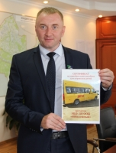
В январе 2018 года Депутаты Думы кондинского района, заслушивая информацию «Об организации перевозок автомобильным трпнспортом организованных групп детей к месту проведения спортивных, оздоровительных, культурно-массовых мероприятий на территории Ханты-Мансийского автономного округа-Югры и обратно, выразили озабоченность отсутствия в надлежащем состоянии автобуса в лагере «Юбилейный». Ю.В. Гришаев попросил администрацию Кондинского района рассмотреть возможность приобретения для лагеря «Юбилейный» автомобильного транспорта для перевозки детей. Данное поручение было оформлено как протокольное поручение депутатов, за которое проголосовали единогласно. В результате, 31 августа Сертификат на приобретение автобуса директору лагеря Юрию Гришаеву вручил глава района Анатолий Дубовик.

В течение года главный документ района - Устав Кондинского района претерпел изменения только единожды.
Необходимость внесения изменений в Устав Кондинского района вызвана приведением положений Устава Кондинского района в соответствие с Федеральными законами:
-от 05.02.2018 N 15-ФЗ «О внесении изменений в отдельные законодательные акты Российской Федерации по вопросам добровольчества (волонтерства)»;
- от 29.12.2017 N 455-ФЗ «О внесении изменений в Градостроительный кодекс Российской Федерации и отдельные законодательные акты Российской Федерации»;
- от 29.12.2017 N 463-ФЗ «О внесении изменений в Федеральный закон "Об общих принципах организации местного самоуправления в Российской Федерации" и отдельные законодательные акты Российской Федерации»;
- от 05.12.2017 N 380-ФЗ «О внесении изменений в статью 36 Федерального закона «Об общих принципах организации местного самоуправления в Российской Федерации» и Кодекс административного судопроизводства Российской Федерации».
Поскольку внесение изменений в Устав района проходило в соответствие требованиям федеральных законов, публичные слушания для обсуждения проекта не проводились.
Решение было принято 03 апреля 2018 года за № 390 «О внесении изменений в Устав Кондинского района». Регистрация прошла в ГУ Министерства юстиции Российской Федерации по Уральскому федеральному округу 07 мая 2018 года.

Позитивную роль в нормотворческой деятельности играет четкое соблюдение требований бюджетного законодательства, поэтому большое внимание уделялось основному финансовому документу района: рассмотрение проекта на очередной финансовый год, корректировка бюджета текущего финансового года. В течение отчетного периода проведена большая работа по формированию бюджета района на 2018 год. Результатом совместной работы депутатов Думы Кондинского района, Контрольно-счетной палаты Кондинского района и Комитета по финансам и налоговой политики администрации района в декабре 2017 года стало своевременное внесение, рассмотрение и принятие решения о бюджете Кондинского района на 2018 год. В конце 2018 года аналогичная работа проведена с формированием и рассмотрением бюджета на 2019 год и плановый период 2020 и 2021 годов.
Бюджет был принят в установленные сроки после обсуждений на публичных слушаниях и заседаниях постоянных комиссий Думы района. В основу формирования бюджетных проектировок на 2018 год положены приоритетные цели развития страны, определенные в Бюджетном Послании Президента Российской Федерации, основных положениях указов Президента Российской Федерации, в том числе о национальных целях и стратегических задачах развития Российской Федерации, а также заложены основные показатели прогноза социально-экономического развития Кондинского района на очередной финансовый год, учтен комплекс реализуемых мероприятий по обеспечению устойчивого развития экономики и социальной стабильности в Кондинском районе.
Этот документ, как и в прежние годы, был составлен с учетом социальной ориентированности. Доходная часть консолидированного бюджета в 2017 году составила – 4621778532,97тыс.руб., расходная часть – 4696250160,53тыс.руб., дефицит бюджета составил 74471627,56 тыс. руб.
В 2018 году в бюджет района неоднократно вносились изменения, направленные на увеличение доходов и расходов бюджета района. Решения о внесении изменений в бюджет района на текущий год вносились в 2018 году 9 раз, из них 4 в рабочем порядке путем поименного письменного опроса депутатов.

Организация всего бюджетного процесса в районе в течение 2018 года не изменялась: в решение Думы Кондинского района от 15 сентября 2011 года № 133 «Об утверждении Положения о бюджетном процессе в муниципальном образовании Кондинский район» поправки не вносились.
В течение года внимание было уделено муниципальным правовым актам, затрагивающим все сферы деятельности органов местного самоуправления. По исполнению полномочий был заслушаны отчеты должностных лиц органов местного самоуправления, в том числе-2 отчета председателя Контрольно-счетной палаты, отчет главы района, отчет председателя Думы района, отчеты председателей постоянных комиссий Думы района.
Продолжена работа по приведению в соответствие с действующим законодательством нормативных правовых актов, в связи с чем одобрены внесения изменений в правовые акты:
В сфере финансов -9 корректировок бюджета , 4 отчета по исполнению бюджета, 3 списания затрат, 1 замена дотации;
В сфере имущественных отношений 9, в том числе о разграничении имущества -5, о плане приватизации имущества-3, о порядке управлением имуществом-1;
В сфере организации деятельности органов местного самоуправления-7, в том числе 1 структура администрации района;
В сфере антикоррупционной деятельности-2;
В сфере муниципальной службы и кадровой политики -2;
В сфере социальных гарантий -3;
В сфере оплаты труда-2;
В сфере вопросов местного значения и передачи полномочий-5;
В сфере публичных слушаний- 2;
В сфере работы с наказами избирателей-1.

Были рассмотрены и приняты новые порядки, правила и положения:
27.02.2018 решением №369 было принято Положение об общих принципах профессиональной этики и основных правилах поведения лиц, замещающих муниципальные должности. Документ разработан в целях формирования единых подходов в сфере противодействия коррупции в отношении лиц, замещающих муниципальные должности, а также в соответствии с протоколои заседания Комиссии по координации работы по противодействию коррупции в Ханты-Мансийском автономном округе - Югре от 18.09.2017 № 3. Определяются общие принципы профессиональной этики и основные правила поведения лиц, замещающих муниципальные должности.
24.09.2018 принято решение № 437 «Об утверждении Порядка ведения перечня видов муниципального контроля органов местного самоуправления Кондинского района, уполномоченных на их осуществление. Данное решения Думы подготовлено во исполнение Федерального закона от 26.12.2008 №294-ФЗ «О защите прав юридических лиц и индивидуальных предпринимателей при осуществлении государственного контроля (надзора) и муниципального контроля». Порядок устанавливает перечень видов муниципального контроля и органов местного самоуправления, уполномоченных на их осуществление, в целях формирования актуальных и достоверных сведений о видах муниципального контроля и органах, уполномоченных на их осуществление.
02.11.2018 принято решение №456 «О Порядке принятия лицами, замещающими муниципальные должности муниципального образования Кондинский район на постоянной основе, почетных и специальных званий, наград и иных знаков отличия (за исключением научных и спортивных) иностранных государств, международных организаций, политических партий, иных общественных объединений и других организаций». Настоящий документ разработан в соответствии с Федеральным законом от 25.12.2008 №273-ФЗ «О противодействии коррупции», руководствуясь Указом Президента Российской Федерации от 10.10.2015 №506 «Об утверждении Положения о порядке принятия лицами, замещающими отдельные государственные должности Российской Федерации, отдельные должности федеральной государственной службы, почетных и специальных званий, наград и иных знаков отличия иностранных государств, международных организаций, политических партий, иных общественных объединений и других организаций», Уставом Кондинского района, с целью утверждения порядка принятия лицами, замещающими муниципальные должности муниципального образования Кондинский район на постоянной основе, почетных и специальных званий, наград и иных знаков отличия (за исключением научных и спортивных) иностранных государств, международных организаций, политических партий, иных общественных объединений и других организаций.
От 02.11.2018 №457 «О порядке списания затрат по объектам незавершенного строительства, финансирование которых осуществлялось за счет средств бюджета Кондинского района». Разработка данного проекта решения Думы Кондинского района проведена в целях упорядочения и единообразия, а так же обеспечения открытости и публичности при принятии решения о списании затрат по объектам незавершенного строительства, финансирование которых осуществлялось за счет средств бюджета Кондинского района. В соответствии с Гражданским кодексом РФ собственнику принадлежат права владения, пользования и распоряжения своим имуществом. Уставом Кондинского района определено, что в исключительной компетенции Думы района находится в том числе, определение порядка управления и распоряжения имуществом, находящимся в муниципальной собственности. Решением Думы Кондинского района от 28.01.2015 №524 «О порядке управления и распоряжения муниципальным имуществом Кондинского района», определяющим процедуру управления и распоряжения имуществом, находящимся в муниципальной собственности Кондинского района органами местного самоуправления Кондинского района не предусмотрено право администрации Кондинского района на утверждение Порядка списания затрат по объектам незавершенного строительства, финансирование которых осуществлялось за счет средств бюджета Кондинского района. Таким образом, принятие данного порядка находилось в компетенции Думы Кондинского района и настоящим документом он был определен.

В течение года были внесены поправки в организацию деятельности Думы, позволяющие адаптировать применение правовых катов под существующую модель организации работы представительного органа. Были приняты следующие документы:

27.02.1018 №370 «О внесении изменения в решение Думы Кондинского района от 06 июня 2017 года № 284 «Об утверждении Порядка организации доступа к информации о деятельности Думы Кондинского района»;
28.03.2018 №381 «О внесении изменений в решение Думы Кондинского района от 19 апреля 2016 года № 98 «Об утверждении Порядка осуществления контроля за исполнением органами местного самоуправления и должностными лицами местного самоуправления полномочий по решению вопросов местного значения»;
07.06.2018 №417 «О внесении изменений в решение Думы Кондинского района от 22 октября 2014 года № 500 «О Положении о помощнике депутата Думы Кондинского района».
24.09.2018 №442 «О внесении изменений в решение Думы Кондинского района от 26 января 2016 года № 47 «Об утверждении Положения об удостоверении и нагрудном знаке депутата Думы Кондинского района»;
24.09.20281 №443 «О внесении изменений в решение Думы Кондинского района от 28 июня 2012 года № 253 «Об утверждении Порядка рассмотрения протестов, представлений, требований об изменении нормативных правовых актов с целью исключения коррупционных факторов и иных актов прокурорского реагирования Думой Кондинского района»;
24.09.2018 №444 «О внесении изменений в решение Думы Кондинского района от 28 декабря 2010 года № 41 «Об утверждении Положения «О порядке и сроках отчетов депутатов Думы Кондинского района перед избирателями».

В связи с проведением выборов в органы местного самоуправления Кондинского района в сентябре 2018 года и последующей ротацией депутатов Думы Кондинского района были приняты организационные решения:
24.09.2018 №430 «Об избрании председателя Думы Кондинского района»;
24.09.2018 №431 «Об избрании заместителя председателя Думы Кондинского района»;
24.09.2018 №441 «О внесении изменений в решение Думы Кондинского района от 17 мая 2016 года № 116 «О порядке рассмотрения Думой Кондинского района проектов муниципальных программ и предложений о внесении изменений в муниципальные программы»;
02.11.2018 №461 «О внесении изменений в решение Думы Кондинского района от 3 ноября 2010 года № 5 «О постоянных комиссиях Думы Кондинского района»;
11.12.2018 №469 «Об утверждении председателей, заместителей председателей и секретарей постоянных комиссий Думы Кондинского района».

Нормотворческая деятельность является основой составляющей деятельности депутатов. На их контроле находились социально значимые вопросы, от которых зависит благополучие населения района.
В течение года в порядок управления и распоряжения муниципальным имуществом Кондинского района» изменения вносились 1 раз, порядок приватизации муниципального имущества не менялся, тогда как прогнозный план приватизации муниципального имущества Кондинского района на 2018-2020 годы корректировался в январе, марте июне, июле и декабре. Принятие изменений необходимо в связи с пополнением перечня имущества планируемого к приватизации в 2018 году. В целях повышения эффективности использования муниципального имущества, увеличения неналоговых поступлений в бюджет Кондинского района и формирования доходов бюджета района к приватизация предлагается муниципальное имущество, не задействованное в обеспечении выполнения функций и полномочий органов местного самоуправления Кондинского района. Оно не вполне пригодно для использования либо требовало значительных капитальных вложений для приведения в удовлетворительное состояние. Потребность использования указанного имущества органами местного самоуправления Кондинского района отсутствовала.
В сроки в соответствии с утвержденным порядком приватизации муниципального имущества был заслушан отчет о приватизации.
Вопросы о передаче имущества «Об утверждении предложений о разграничении имущества, находящегося в собственности Кондинского района, передаваемого в собственность вновь образованным городским и сельским поселениям Кондинского района» принималось в 2018 году, как и в 2017году, 7 раз.

В сфере пенсионного обеспечения: Порядок назначения, перерасчета и выплаты пенсии за выслугу лет лицам, замещавшим муниципальные должности на постоянной основе в органах местного самоуправления Кондинского района, и Порядок назначения, перерасчета и выплаты пенсии за выслугу лет лицам, замещавшим должности муниципальной службы в органах местного самоуправления Кондинского района пересматривались в 2018 году 1 раз.

Неоднократно рассматривались решения о вопросах местного самоуправления. После принятия в 2017 году такого документа как «О принятии к осуществлению части полномочий по решению вопросов местного значения органов местного самоуправления городского поселения Междуреченский», существенным образом вносящего в коррективы в работе органов местного самоуправления: муниципального района и городского поселения, являющегося административным центром района, в целях эффективного решения вопросов местного значения городского поселения Междуреченский - он корректировался в марте и сентябре.
Порядок заключения соглашений с органами местного самоуправления поселений, входящих в состав Кондинского района, о передаче (принятии) осуществления части полномочий по решению вопросов местного значения претерпел изменения дважды: в январе и марте. Решения о принятии к осуществлению части полномочий по решению вопросов местного значения поселений района приняты в январе апреле, июле, сентябре и ноябре.
В декабре утверждена новая структура администрации Кондинского района. В течение года 3 раза вносились изменения в положения о комитетах и управлениях администрации района, имеющих статус юридического лица: управление образования, комитет по финансам и налоговой политике, управление жилищно-коммунального хозяйства.
В течение года 3 раза (в прошлом году 5 раз) вносились изменения в Положение о размерах и условиях оплаты труда выборных должностных лиц, осуществляющих свои полномочия на постоянной основе и муниципальных служащих органов местного самоуправления Кондинского района.
Заслушивались отчеты должностных лиц органов местного самоуправления. В феврале 2018 проведены отчеты постоянных комиссий Думы Кондинского района. Председатели постоянных комиссий: мандатной, социальным вопросам и правопорядку, по бюджету и экономике, по вопросам промышленности, сельского хозяйства, связи, строительства, ЖКХ, бытового обслуживания, природных ресурсов и торговли предоставили вниманию депутатов отчеты о проделанной в течении 2017 года работе своих комиссий, результатах деятельности и перспектив работы на 2018 год. В 2018 году работа была продолжена. Депутаты активно работали в комиссиях, в результате проекты решений Думы выносились на заседание Думы подготовленными, информационные вопросы разбирались по нюансам, выносились рекомендации и высказывались пожелания.
Без внимания не остались вопросы организационного и правового характера: об организации работы Думы, об организации работы постоянных комиссий Думы, о работе с наказами избирателей, вопросы налогового законодательства, финансового и экономического плана.

Традиционно, во второй половине календарного года принимаются решения о поощрения граждан за признание выдающихся заслуг в сфере общественной деятельности по защите прав человека, развитию экономики, науки, техники, культуры, искусства, за значительный вклад в области образования, здравоохранения, в охрану окружающей среды, обеспечение экологической безопасности, за иную деятельность, способствующую всестороннему развитию Кондинского района. В 2018 году в Золотую книгу Почета Кондинского района за деятельность, направленную на обеспечение благополучия Кондинского района, рост благосостояния его населения, профессиональное мастерство, многолетний добросовестный труд, вклад в содействие социально-экономическому развитию и в связи с празднованием 95-летнего юбилея со дня образования Кондинского района был занесен Моисеев Владимир Александрович, глава городского поселения Луговой. Кандидатура одобрена Межведомственной комиссией по наградам и рекомендована Думе Кондинского района к рассмотрению и принятию решения. Инициатором проекта решения выступил глава Кондинского района.
В 2018 году, руководствуясь Федеральными законами от 06.10.2003 №131-ФЗ «Об общих принципах организации местного самоуправления в Российской Федерации», от 29.12.2012 №273-ФЗ «Об образовании в Российской Федерации», Уставом Кондинского района, в целях оптимизации сети муниципальных образовательных организаций, рационального использования кадровых, материально-технических, организационно-методических ресурсов, направленных на повышение качества образовательных услуг и эффективность использования вложенных средств, Думой Кондинского района было принято решение о назначении опроса граждан на территории сельского поселения Половинка с целью выявления мнения населения по вопросу реорганизации муниципального казенного дошкольного образовательного учреждения детского сада «Красная шапочка» №2 в форме присоединения к муниципальному казенному общеобразовательному учреждению Половинкинской средней общеобразовательной школе.
Также, руководствуясь принятым решением Думы Кондинского района от 06.06.2017 № 266 «О порядке принятия решения о признании безнадежной к взысканию задолженности перед муниципальным образованием Кондинский район, администрацией Кондинского района (органами администрации Кондинского района), казенными учреждениями Кондинского района и ее списании, за исключением задолженности по платежам в бюджет Кондинского района», в июне 2018 года решениями Думы № 414. 415, после принятия всех мер, предусмотренных законодательством РФ к взысканию, были признаны безнадежными к взысканию и списаны задолженность юридического лица перед бюджетом муниципального образования Кондинский район по средствам, выданным авансом на выполнение муниципальных контрактов ООО «Миком» в сумме 2 080 000 рублей 00 копеек, задолженность юридического лица РМУП «Тепловодоканал» перед бюджетом муниципального образования Кондинский район по средствам, выданным авансом на выполнение муниципального контракта в сумме 6 838 921 рублей 12 копеек.

За год депутатами рассмотрены 3 обращения представительных органов с законодательной инициативой.
  - В феврале было принято решение №375 «Об обращении Думы города Югорска к депутату Государственной Думы Федерального Собрания Российской Федерации Завальному П.Н и председателю Думы Ханты-Мансийского автономного округа – Югры Хохрякову Б.С.»:
Думой города Югорска вышла с законодательной инициативой о внесении изменений в Федеральный закон от 28.12.2009 № 381-ФЗ в части определения дополнительного ограничения для субъектов торговой деятельности, организующих торговлю через торговые сети, относящиеся к федеральным торговым сетям и торговым сетям, действующим на территории одного субъекта Российской Федерации, в размере 50% от объема всех реализованных продовольственных товаров в денежном выражении в границах административно-территориального образования. А также дополнить закон понятиями «федеральная торговая сеть» и «торговая сеть, действующая на территории одного субъекта Российской Федерации».
Комитет несырьевого сектора экономики и поддержки предпринимательства администрации Кондинского района, изучив инициативу и ситуацию на рынке розничной торговли продовольственными товарами на территории района, «считает, что ограничение деятельности таких «сетевиков» недопустимо», тогда как с дополнением закона понятиями «федеральная торговая сеть» и «торговая сеть, действующая на территории одного субъекта Российской Федерации» согласен, поэтому было принято решение не поддерживать обращение Думы города Югорска Ханты-Мансийского автономного округа - Югры к депутату Государственной Думы Федерального Собрания Российской Федерации Завальному П.Н. и председателю Думы Ханты-Мансийского автономного округа – Югры Хохрякову Б.С.
2. В сентябре было принято решение № 447 «Об обращении Думы Октябрьского района к Директору Департамента образования и молодежной политики Ханты-Мансийского автономного округа-Югры Алексею Анатольевичу Дренину»:
Дума Октябрьского района вышла с инициативой о возможности увеличения нормативов для сельских школ с численностью контингента менее 180 человек и малокомплектных сельских школ с численностью контингента менее 50 человек.
Проанализировав ситуацию по данному вопросу на территории Кондинского района, управление образования администрации Кондинского района предлагает поддержать данное обращение с ДОПОЛНЕНИЯМИ, важными для Кондинского района.
В результате, было принято решение поддержать решение Думы Октябрьского района Ханты-Мансийского автономного округа - Югры с предложением рассмотреть возможность увеличения нормативов для сельских школ с численностью контингента менее 180 человек и малокомплектных сельских школ с численностью контингента менее 50 человек с дополнениями:
- пересмотреть нормативы для городских школ численностью менее 450 обучающихся;
- пересмотреть нормативы для обучающихся по адаптированным программам в сельских малокомплектных школах.
3. Думой города Нефтеюганска было принято решение от 31.10.2018 №487-VI «Об обращении депутатов Думы города Нефтеюганска в Думу Ханты-Мансийского автономного округа-Югры» с инициативой о внесении изменений в Закон Ханты-Мансийского автономного округа-Югры от 09.06.2009 № 86-оз «О дополнительных гарантиях и дополнительных мерах социальной поддержки детей-сирот и детей, оставшихся без попечения родителей, лиц из числа детей-сирот и детей, оставшихся без попечения родителей, усыновителей, приемных родителей в Ханты-Мансийском автономном округе-Югре».
Проанализировав ситуацию по данному вопросу на территории Кондинского района, комитет по управлению муниципальным имуществом администрации Кондинского района считает нецелесообразным внесение данных изменений и рекомендует депутатам не поддерживать обращение. В результате обсуждений, 22 января 2019 года было принято решение не поддерживать данное обращение. Итого, по итогам года, рассмотрено 3 инициативы, 2 из которых не были поддержаны.

В рамках соблюдения установленных порядков оформления итогов нормоторчества важным направлением деятельности является исполнение Закона Ханты-Мансийского автономного округа-Югры от 24.11.2008 № 138-оз «О регистре муниципальных нормативных правовых актов Ханты-Мансийского автономного округа-Югры». За отчетный период в Управление государственной регистрации нормативных правовых актов аппарата Губернатора Ханты-Мансийского автономного округа-Югры направлено 58 нормативных правовых актов Думы Кондинского района и 1 постановление председателя Думы Кондинского района.

На заседаниях Думы района и заседаниях постоянных комиссий Думы Кондинского района в текущем году заслушаны 8 отчетов и информации должностных лиц органов местного самоуправления района. Такие как:
- ежегодный отчет о работе председателя Думы Кондинского района о результатах деятельности за 2016 год;
- ежегодный отчет главы администрации Кондинского района о результатах его деятельности, деятельности администрации Кондинского района за 2016 год, в том числе о решении вопросов, поставленных Думой Кондинского района, в 2016 году;
- два квартальных отчета о деятельности контрольно-счетной палаты Кондинского района за 2 полугодие 2016 и первое полугодие 2016 год;
- четыре отчета председателей постоянных комиссий Думы Кондинского района. Отчеты приняты к сведению.

Также в рамках контрольных мероприятий в соответствии с решением Думы Кондинского района от 19.04.2016 № 98 «Об утверждении Порядка осуществления контроля за исполнением органами местного самоуправления и должностными лицами органов местного самоуправления полномочий по решению вопросов местного значения» был заслушан сводный годовой доклад о ходе реализации и оценки эффективности муниципальных программ Кондинского района за 2017 год, который докладывала заместитель главы района – председатель комитета экономического развития администрации района Н.Ю.Максимова. В районе согласно реестра муниципальных действует 23 муниципальных целевых программы. По результатам оценки 14 программ (61%) получили расчетную оценку «отлично» и рекомендации обеспечить необходимый уровень финансирования муниципальных программ за счет средств бюджета в очередном финансовом году в полном объеме. 9 программ (39%) получили расчетную оценку «хорошо» и рекомендации сохранить прежний уровень финансирования муниципальных программ за счет средств бюджета в очередном финансовом году, так как существует наличие необходимости завершения начатых мероприятий и высока вероятность отрицательных последствий (рисков), связанных с прекращением реализации программ.

В январе заслушана информация, которая была важна для педагогов и родителей всего района - об организации перевозок автомобильным транспортом организованных групп детей к месту проведения спортивных, оздоровительных, культурно-массовых мероприятий на территории Ханты - Мансийского автономного округа – Югры и обратно.ю озвученная А.М. Балахниной, исполняющим обязанности председателя комитета физической культуры и спорта администрации Кондинского района. Информация принята к сведению.

Незаменимым инструментом становится Дума при рассмотрении тем, требующих совместного участия региональных государственных органов и органов местного самоуправления. Так, Думу кроме насущных вопросов интересовали и темы межведомственного взаимодействия – в марте был заслушан вопрос о деятельности Территориального отдела – Кондинского лесничества Департамента недропользования и природных ресурсов Ханты-Мансийского автономного округа-Югры. Докладывал А.О.Мулько, начальник территориального отдела-лесничий Кондинского лесничества. Были оговорены проблемы и причины их возникновения, а также обозначены пути их решения.
Ежегодным на Думе стало заслушивание отчетов правоохранительных органов района о деятельности за ушедший год:
- Отчет ОМВД России по Кондинскому району по итогам деятельности за 2017 год был проведен О.А.Мулько, начальником ОМВД России по Кондинскому району, подполковником полиции, и включал в себя информацию о новых формах и способах совершения мошенничеств, а также о принятых мерах по противодействию мошенничествам на территории Кондинского района.
Декабрь обозначил еще один проблемный вопрос для населения. Вопрос связан с «мусорной» реформой, от его решения напрямую зависел уровень социальной напряженности в районе. Причиной стало повышение платы населения за ТКО. Заместитель главы Кондинского района Алексей Яковлев доложил ситуацию, сложившуюся в районе по ТКО, было принято решение обратиться в Думу Ханты-Мансийского автономного округа-Югры от Думы Кондинского района с письмом «О мерах по уменьшению платы населения за ТКО». По итогам рассмотрения обращения тарифы на вывоз ТКО для населения были снижены.

Мнение депутата как представителя народа важно для принятия решения, что повлечет изменение качества жизни населения, поэтому оценивается как компетентное, требующее особого внимания. Так во исполнения Порядка рассмотрения Думой Кондинского района проектов муниципальных программ и предложений о внесении изменений в муниципальные программы», утвержденного решением Думы Кондинского района 16.05.2017 №116, продолжилась практика согласования депутатами проектов муниципальных программ и предложений о внесении изменений в них: в течение года было подготовлено 54 протокола о согласовании проектов программ и изменений в них в сравнении с 28 в 2017 году.

Во время каникул, а также ввиду отдаленности от районного центра территорий, на которых проживают депутаты, между заседаниями Думы района при необходимости организуется принятие решений заочно, путем поименного письменного опроса депутатов.
В 2018 году депутатам было организовано 16 рабочих голосований: 11.01.2018, 03.04.2018, 13.04.2018,16.04.2018, 24.04.2018, 26.04.2018, 07.05.2018, 17.05.2018, 24.07.2018, 16.08.2018, 31.08.2018, 07.09.2018, 04.10.2018, 10.10.2018, 17.10.2018, 26.12.2018. Депутатам было направлено для изучения самостоятельно 34 проектов решений:
В период между сессиями приняты следующие решения:
1 по внесению изменений в Устав Кондинского района,
4 по корректировке бюджета на текущий год,
1 по налогам,
1 по исполнению бюджета,
4 по передаче полномочий,
1 по пенсионному обеспечению,
1 по антикоррупционному законодательству,
2 по социальным гарантиям,
1 по передаче имущества,
1 по командировкам,
2 по плану приватизации муниципального имущества,
1 по опросу,
1 по наградам Кондинского района,
1 положение о структурном подразделении администрации
1 по градостроитенльному плану,
11 правила землепользования и застройки муниципальных образований.
В результате поименного письменного опроса депутатов были приняты 34 решения Думы.

В целях осуществления взаимодействия органов местного самоуправления Кондинского района с населением, выявления общественного мнения по проектам муниципальных правовых актов в Кондинском районе организуются и проводятся публичные слушания. В прошедшем году проведено 1 публичное слушание по утверждению бюджета на очередной финансовый год, 1 по исполнению бюджета за прошедший год. На публичные слушания приглашались жители Кондинского района, депутаты Думы Кондинского района и поселений района, руководители предприятий и учреждений района.
Публичные слушания 10 апреля и 19 ноября собрали представителей общественности, муниципальных властей и просто активных жителей. В соответствии с законодательством заключение о результатах публичных слушаний размещены на официальном сайте органов местного самоуправления и опубликованы в газете «Кондинский вестник» для обеспечения широкого доступа к информации, выносимой на обсуждение.

Думские сессии, прошедшие в течение года, принятые решения и сопутствующие мероприятия составляют следующую хронологию событий:
Первое заседание в 2018 году состоялось 26 января. Повестка состояла из 7 вопросов. Первым вопросом стоял отчет главы администрации Кондинского района о результатах деятельности за 2017 год и результатах деятельности администрации Кондинского района. Публичное мероприятие собрало у круглого стола руководителей структурных подразделений администрации района, руководителей учреждений и организаций района, территориальных служб федеральных органов, представителей правоохранительных органов, прокуратуры и общественности. Отчет состоялся в торжественной обстановке. Начало заседания ознаменовали звуки гимна Российской Федерации и приветственные слова председателя Думы района и главы района. Далее, по сценарию корректировка бюджета, изменение плана приватизации, и передача имущества. Информационный вопрос состоял из доклада об организации перевозок детей на спортивные и культурно-массовые мероприятия, по результатам рассмотрения которого было вынесено протокольное поручение.
Весь рабочий думский день был освещен в газете «Кондинский вестник» от 02 февраля 2018 года № 5(1285) в рубрике «дума решила» статьей «ГЛАВный отчет года».
Следующее заседание состоялось 27 февраля в пгт. Междуреченский. На повестке - 13 вопросов, первым в рамках думского заседания был отчет начальника ОМВД России по Кондинскому району по итогам деятельности отдела за 2017 год. Как отметил председатель Думы, с появлением нового руководства работа отдела изменилась в лучшую сторону. На 40 процентов снизилось число угонов, на 24 процента число преступлений на бытовой почве. Вполовину меньше стало убийств, не зарегистрировано ни одного факта износилований. Освещены и проблемы, среди них- появление в районе новых форм и способов совершения мошенничества.
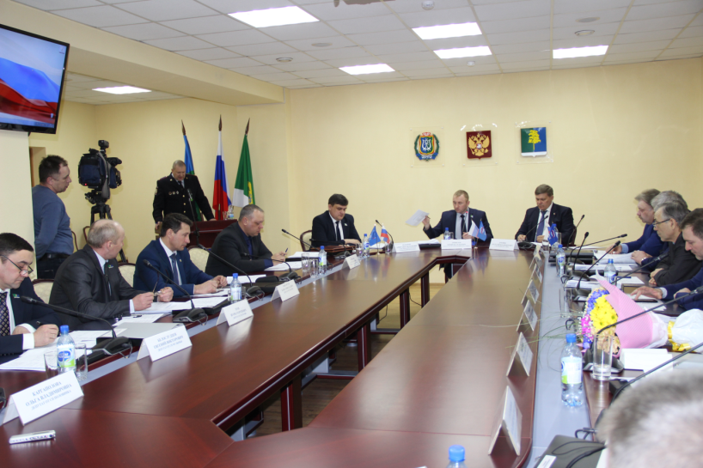
Далее депутаты обратились к вопросам повестки. В целях исполнения Регламента работы Думы состоялись отчеты постоянных комиссий Думы о результатах деятельности за 2017 год. В соответствии с решением Думы Кондинского района от 16.02.2016 № 63 «Об утверждении Положения о порядке и сроках представления, утверждения и опубликования отчетов органов местного самоуправления и должностных лиц местного самоуправления Кондинского района» отчеты постоянных комиссий Думы района перед Думой района осуществляются в форме официального выступления (доклада) на заседаниях Думы района. Ежегодные отчеты постоянных комиссий Думы района перед Думой района принимаются решением Думы района с приложением отчета, проект которого представляется в Думу района в порядке, установленном Думой района для внесения проектов решений в Думу района. В целом работа комиссий одобрена.

Была рассмотрена первая инициативы в 2018 году. Она касалась сферы предпринимательства. Думой города Югорска было принято решение от 26 декабря 2017 года № 123 «Об обращении Думы города Югорска к депутату Государственной Думы Федерального Собрания Российской Федерации Завальному П.Н и председателю Думы Ханты-Мансийского автономного округа – Югры Хохрякову Б.С.» (далее – решение Думы города Югорска) с законодательной инициативой о внесении изменений в Федеральный закон от 28.12.2009 № 381-ФЗ в части определения дополнительного ограничения для субъектов торговой деятельности, организующих торговлю через торговые сети, относящиеся к федеральным торговым сетям и торговым сетям, действующим на территории одного субъекта Российской Федерации, в размере 50% от объема всех реализованных продовольственных товаров в денежном выражении в границах административно-территориального образования. А также дополнить закон понятиями «федеральная торговая сеть» и «торговая сеть, действующая на территории одного субъекта Российской Федерации».
Комитет несырьевого сектора экономики и поддержки предпринимательства администрации Кондинского района, изучив инициативу и ситуацию на рынке розничной торговли продовольственными товарами на территории района, «считает, что ограничение деятельности таких «сетевиков» недопустимо», тогда как с дополнением закона понятиями «федеральная торговая сеть» и «торговая сеть, действующая на территории одного субъекта Российской Федерации» согласен. В итоге после обсуждений на заседании постоянной комиссии по вопросам промышленности, сельского хозяйства, связи, строительства, природных ресурсов и торговли депутаты решили не поддерживать данную инициатив и рекомендовать Думе Кондинского района также не поддерживать данную инициативу. Единогласно было принято решение.
Еще важный вопрос повестки - «Об утверждении Положения об общих принципах профессиональной этики и основных правилах поведения лиц, замещающих муниципальные должности».
Проектом решения определяются общие принципы профессиональной этики и основные правила поведения лиц, замещающих муниципальные должности. Лица, замещающие муниципальные должности, обязаны соблюдать их в процессе осуществления своих полномочий для достойного выполнения ими своей профессиональной деятельности, а также содействие укреплению авторитета органов местного самоуправления, доверия граждан к органам местного самоуправления и обеспечение единых норм поведения лиц, замещающих муниципальные должности.. Общие принципы профессиональной этики и основные правила поведения лиц, замещающих муниципальные должности, служат основой для формирования должной морали в сфере деятельности органов местного самоуправления, выступают как институт общественного сознания и нравственности лиц, замещающих муниципальные должности, их самоконтроля. Знание и соблюдение лицами, замещающими муниципальные должности, общих принципов профессиональной этики и основных правил поведения является одним из критериев оценки качества их профессиональной деятельности. Проект был поддержан единогласно.
Также на заседании в целях реализации Федерального закона от 07.12.2011 № 6-ФЗ «Об общих принципах организации и деятельности контрольно-счетных органов субъектов Российской Федерации и муниципальных образований», руководствуясь статьей 23 Положения «О контрольно-счетной палате Кондинского района», утвержденного решением Думы района от 29.12.2015 № 33, Контрольно-счетная палата Кондинского района представила отчет о своей деятельности за второе полугодие 2017 года. Отчет был принят к сведению.
Думский день был освещен в газете «Кондинский вестник» от 02 марта 2018 года № 9(1289) в рубрике «дума решила» статьей «Все «за» и «против» взвешены».
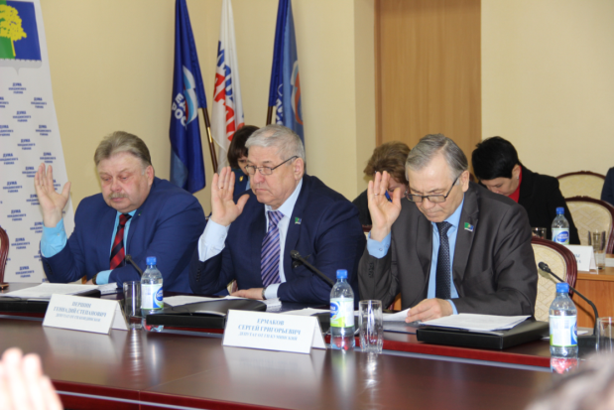
Заседание районной Думы 27 марта началось с минуты молчания в память о погибших в торговом центре города Кемерово. Затем оно продлилось в рабочем режиме, на повестке 13 вопросов. Первый доклад вниманию присутствующих представила заместитель главы района Галина Мостовых. О внесении изменений в параметры бюджета на 2018 год, которые связаны с внебюджетными трансфертами и безвозмездными поступлениями. Назначены публичные слушания по исполнению бюджета на 10 апреля текущего года. Также депутаты проголосовали за внесение изменений в некоторые нормативные документы. Поправки внесены в положения и дополнительных гарантиях муниципальным служащим и лицам, замещающим муниципальные должности относительно санаторно-курортного лечения. Внесены изменения в план приватизации, который пополнен автомобилем ТОЙОТА ЛЕНД КРУИЗЕР 120. В собственность городского поселения Куминский передан минипогрузчик. В Порядок заключения соглашений с органами местного самоуправления поселений, входящих в состав Кондинского района, о передаче (принятии) осуществления части полномочий по решению вопросов также внесены изменения. Как и внесены поправки в документ о передаче полномочий городского поселения Междуреченский. В организации работы Думы приняты поправки в Порядок осуществления контроля за исполнением органами местного самоуправления и должностными лицами местного самоуправления полномочий по решению вопросов местного значения, а также утвержден план работы Думы на 2 квартал 2018 года.
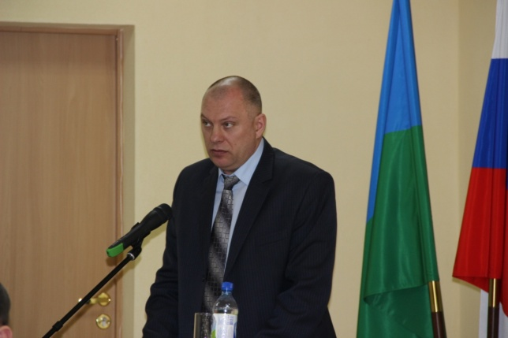
Доклад начальника Кондинского территориального отдела лесничества Александра Мулько вызвал у депутатов заинтересованность, последовало оживленное обсуждение, вылившееся в предложение главы района помощи в ускорении проведения процедуры аукциона в Департаменте природных ресурсов и недропользования Юры.
День оказался насыщенным и, закончился принятием 11 муниципальных правовых актов.
Заседание Думы освещено в газете «Кондинский вестник» от 06 апреля 2018 года № 14(1294) в рубрике «дума решила» статьей «О бюджете и не только»

В перерывах между сессиями с марта по июнь состоялись заочные голосования по вопросам, требующим оперативно решения, всего принято 20 решений.

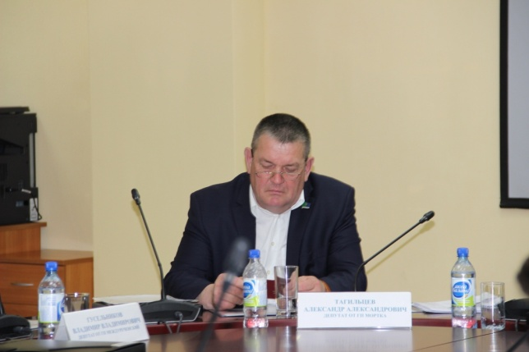
07.06.2018. Началось заседание с приятного момента - вручения депутатам, успешно прошедшим испытания, удостоверений и значков ГТО. В торжественной обстановке были вручены всем значки-золотые, как показатели отличной подготовки в своей возрастной категории.
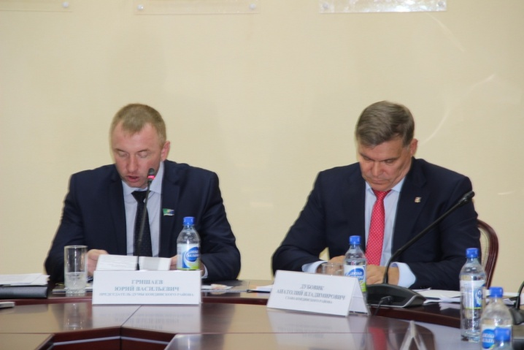
Далее все включились в работу - на повестке отчет председателя Думы за 2017 год. Отчет охватил все важные стороны деятельности Думы района, затронул вопросы нормотворчества, организации деятельности представительного органа, работы депутатов с избирателями. Нареканий работа депутатов не вызывала. Думы успешно справилась с поставленными перед ней задачами. Председатель поблагодарил депутатов за слаженную работу и активное участие в политической, экономической и социальной жизни муниципального образования.
И вот уже на повестке бюджет. Заместитель главы Кондинского района – председатель комитета по бюджету и экономике Галина Мостовых мастерски отчиталась об исполнении бюджета за 1 квартал 2018 года и о внесении изменений в бюджет на текущий год и плановый период 2019-2020 годов. Изменения были приняты депутатами единогласно.
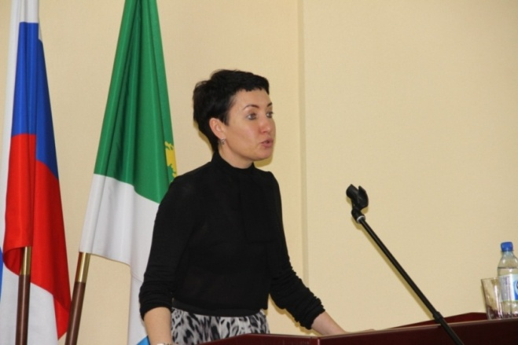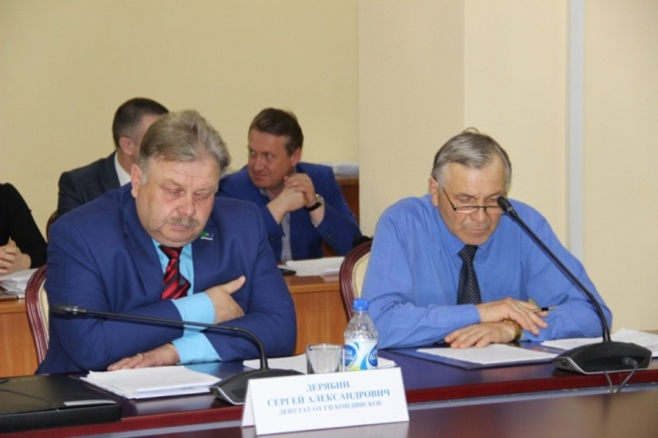
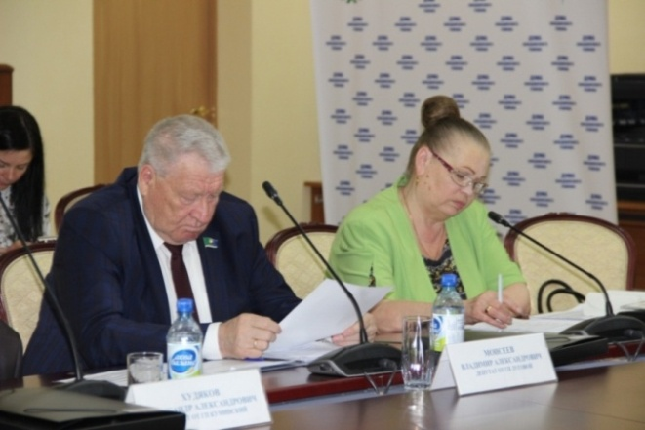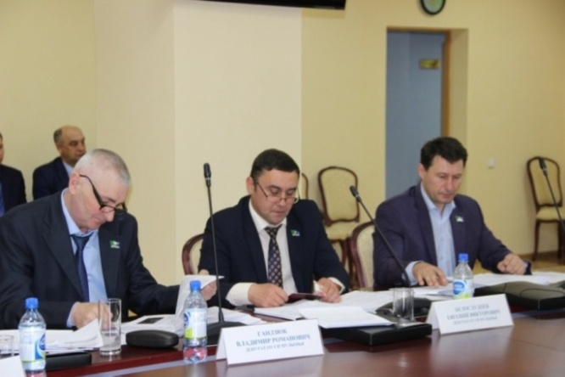

Поддержку депутатов нашли и такие проекты решений как пополнение плана приватизации имущества. Оно пополнилось не используемыми автомобилями и нежилым зданием бани. Наболевшим вопросом стало списание безнадежной к взысканию задолженности. В результате задолженность районного муниципального унитарного предприятия «Тепловодоканал» перед бюджетом муниципального образования Кондинский район по средствам, выданным авансом на выполнение муниципального контракта в сумме 6 828 921 рубль 12 копеек (шесть миллионов восемьсот двадцать восемь тысяч девятьсот двадцать один рубль 12 копеек) признана безнадежной к взысканию; задолженность ООО «Миком» перед бюджетом муниципального образования Кондинский район по средствам, выданным авансом на выполнение муниципальных контрактов в сумме 2 080 000 рублей 00 копеек (два миллиона восемьдесят тысяч рублей 00 копеек) признана безнадежной к взысканию. Задолженности подлежат списанию.
Далее рассмотрели Информацию об исполнении Плана мероприятий по реализации наказов избирателей в 2018 году, данных депутатам Думы Кондинского района пятого созыва, С контроля сняли наказы, полностью выполненные или ставшие в ходе исполнения неактуальными Администрации Кондинского района поручено продолжить работу по оставшимся невыполненными наказам избирателей. Это ажная работа, которая находится на контроле председателя и депутатов Думы района.
По плану работы Думы ежегодно в это время рассматривается информация о ходе исполнения муниципальных программ. Всего в районе работает 23 программы. Замечаний к исполнению программ у депутатов не возникло. План работы Думы 07 июня в 10 вопросов выполнен успешно.
Заседание освещено в газете «Кондинский вестник» от 15 июня № 24(1304) в рубрике «дума решила» статьей «Подвели промежуточные итоги».

Июль-август по традиции каникулы. В период между сессиями состоялись рабочие голосования по рассмотрению важных проектов решения. В итоге были приняты решения:
419 | 24.07.2018 | О внесении изменений в решение Думы Кондинского района от 05 сентября 2017 года № 302 «Об утверждении прогнозного плана приватизации муниципального имущества Кондинского района на 2018-2020 годы».
420 | 24.07.2018 | О принятии к осуществлению части полномочий по решению вопросов местного значения.
421 | 24.07.2018 | О назначении опроса граждан.
422 | 16.08.2018 | О внесении изменений в решение Думы Кондинского района от 30 ноября 2017 года № 337 «О бюджете муниципального образования Кондинский район на 2018 год и на плановый период 2019 и 2020 годов».
423 | 16.08.2018 | О внесении изменений в решение Думы Кондинского района от 27 февраля 2017 года № 221 «О дополнительных гарантиях муниципальным служащим муниципального образования Кондинский район».
424 | 16.08.2018 | О внесении изменений в решение Думы Кондинского района от 26 января 2017 года № 208 «О порядке, размерах и условиях предоставления частичной компенсации стоимости санаторно-курортной путевки лицам, замещающих муниципальные должности на постоянной основе».
425 | 31.08.2018 | О занесении в Золотую книгу Почета Кондинского района.
Распоряжением председателя Думы Кондинского района от 27.08. 2018 № 6-р было созвано внеочередное заседание Думы Кондинского район, в связи с предстоящими 09 сентября 2018 года муниципальными выборами глав и депутатов поседений, входящих в состав муниципального района, и как следствие - с предстоящим обновлением депутатского корпуса.
С 03 августа 2018 года досрочно были прекращены полномочия депутата Думы Кондинского района Руслана Владимировича Бринстера в связи с досрочным прекращением полномочий главы сельского поселения Шугур. Состав Думы стал составлять 19 человек.
На внеочередном заседании Думы Кондинского района работа депутатов была высоко оценена должностными лицами администрации Кондинского района, в частности Галина Мостовых отметила: - «Все принятые решения, как результат слаженной работы, конечно, пошли на пользу и развитие Кондинского района и каждого поселения отдельно. Благодарю всех за участие, за взаимодействие и надеюсь на дальнейшее сотрудничество».
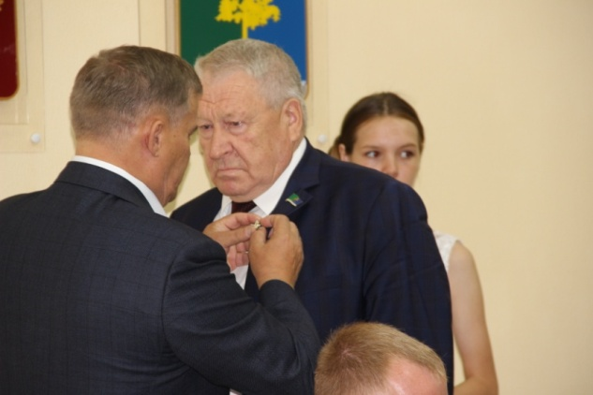
В настоящем составе заседание Думы проходило в последний раз. За активное участие в жизни поселений и вклад в социально-экономическое развитие района депутаты были отмечены районными наградами и наградами Ханты-Мансийского автономного округа.
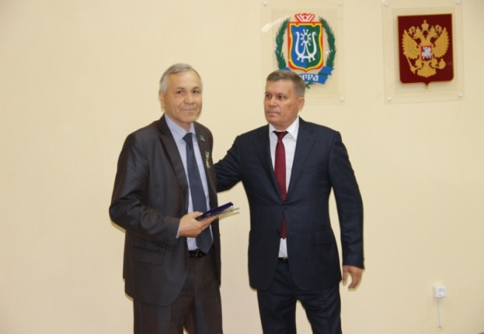
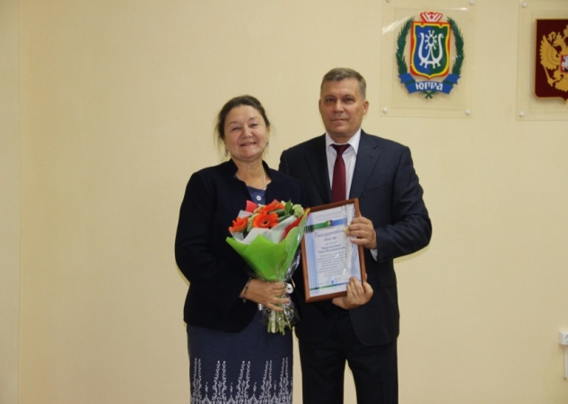
Вручили знак «За заслуги перед Кондинским районом» за выдающуюся профессиональную деятельность, способствующую росту благополучия жителей Кондинского района, за достижения, которые вносят значительный вклад в социально-экономическое развитие Кондинского района и в связи с празднованием 95-летнего юбилея со Дня образования Кондинского района Ермакову Сергею Григорьевичу - депутату Думы Кондинского района от муниципального образования городское поселение Куминский и Колпаковой Светлане Ивановне - депутату Думы Кондинского района от муниципального образования городское поселение Междуреченский.
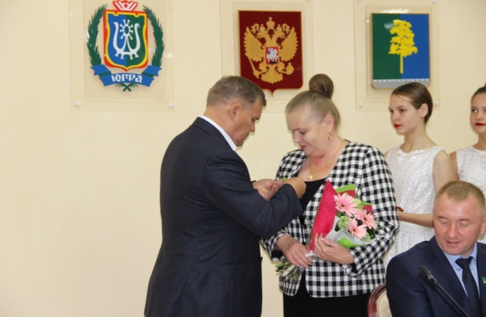
Благодарственного письма главы Кондинского района за укрепление демократии, развитие и становление местного самоуправления, формирование и реализацию социально-экономической политики в Кондинском районе и в связи с празднованием 95-летнего юбилея со дня образования Кондинского района удостоили:
Гришаева Юрия Васильевича - депутата Думы Кондинского района от муниципального образования городское поселение Луговой;
Белослудцева Евгения Викторовича - депутата Думы Кондинского района от муниципального образования сельское поселение Мулымья;
Бринстера Руслана Владимировича - депутата Думы Кондинского района от муниципального образования сельское поселение Шугур;
Гандзюка Владимира Романовича - депутата Думы Кондинского района от муниципального образования сельское поселение Мулымья;
Гусельникова Владимира Владимировича - депутата Думы Кондинского района от муниципального образования городское поселение Междуреченский;
Дерябина Сергея Александровича - депутата Думы Кондинского района от муниципального образования городское поселение Кондинское;
Злыгостева Павла Николаевича - депутата Думы Кондинского района от муниципального образования сельское поселение Леуши;
Зуева Игоря Георгиевича - депутата Думы Кондинского района от муниципального образования сельское поселение Леуши;
Каргаполову Ольгу Владимировну - депутата Думы Кондинского района от муниципального образования сельское поселение Половинка;
Карякина Игоря Викторовича - депутата Думы Кондинского района от муниципального образования городское поселение Мортка;
Мокроусова Сергея Юрьевича - депутата Думы Кондинского района от муниципального образования сельское поселение Болчары;
Немзорова Александра Александровича - депутата Думы Кондинского района от муниципального образования сельское поселение Половинка;
Першина Геннадия Степановича - депутата Думы Кондинского района от муниципального образования городское поселение Кондинское;
Решетникова Александра Витальевича - депутата Думы Кондинского района от муниципального образования сельское поселение Шугур;
Тагильцева Александра Александровича - депутата Думы Кондинского района от муниципального образования городское поселение Мортка;
Худякова Александра Александровича - депутата Думы Кондинского района от муниципального образования городское поселение Куминский;
Шляхтенко Ивана Владимировича - депутата Думы Кондинского района от муниципального образования сельское поселение Болчары.
Почетным нагрудным знаком Ханты-Мансийского автономного
округа - Югры «За безупречную службу» наградили Моисеева Владимира
Александровича - главу муниципального образования городское
поселение Луговой Кондинского района Ханты-Мансийского автономного
округа - Югры за продолжительную и эффективную службу, высокий
профессионализм и образцовое исполнение должностных обязанностей.
Активный депутат от сельского поселения Половинка Каргаполова Ольга Владимировна отметила, что приятно было работать с неравнодушными, болеющими за свои поселения людьми:
-Многолетнее сотрудничество принесло свои плоды в умении разбираться с проблемами, решать их, преодолевать трудности, идти к цели. Благодарю коллег за полученный бесценный опыт.
Глава Кондинского района и председатель Думы Кондинского района также поблагодарили депутатов за работу и выразили готовность и надежду на дальнейшее сотрудничество и успешные отношения.

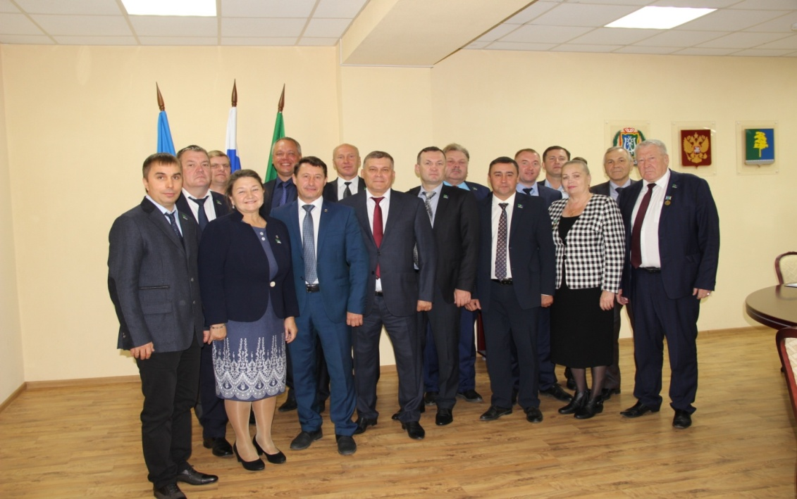
В следующий раз Дума соберется уже после выборов, в обновленном составе. Глава района Анатолий Дубовик поблагодарил депутатов за активную и плодотворную работу.
– За вашу честную работу, за то, что нужды людей вы ставите выше собственных интересов, я от всей души говорю вам спасибо. Благодаря вам сделано немало добрых дел для жителей района. Что касается думы Кондинского района, то в следующий раз она соберется уже в обновленном составе. Но это не значит, что бывшие депутаты могут списать себя со счетов. Мы вас в покое не оставим, так как нам еще понадобятся ваш профессионализм, ваши советы и поддержка, – отметил Анатолий Дубовик.
Заседание освещено в газете «Кондинский вестник» от 07.09.2018 №36(1316) «Без нагрузки» (Никита Петров) в рубрике «дума решила».

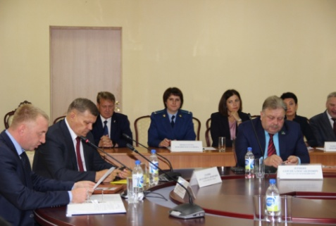
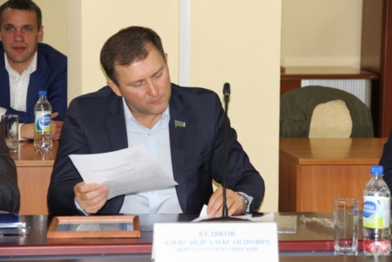
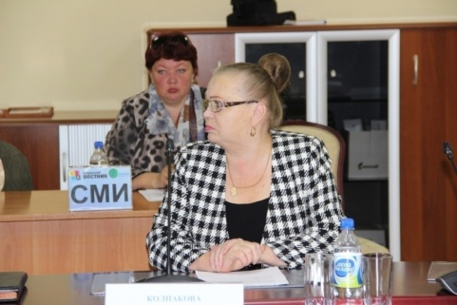
24 сентября 2018 года состоялось очередное заседание Думы Кондинского района. Однако, заседание было почти установочным. После муниципальных выборов 9 сентября 2018 года состав Думы обновился. В него вошли новые депутаты: вновь избранные главы городских и сельских поселений Кондинского района от 6 территорий и 10 делегированных (избранных) депутатов советов депутатов от всех 10 муниципальных образования Кондинского района. Под протокол на заседании были поименно озвучены депутаты, вошедшие в состав Думы в 2018 году.
Глава Кондинского района Анатолий Дубовик поприветствовал новых депутатов и пожелал им успешной и плодотворной работы.
Далее на повестке организационные вопросы: об избрании председателя заместителя председателя Думы Кондинского района. Кандидатуры председателя и заместителя председателя после выдвижения на заседании местного политсовета поддержаны и на заседании фракции ВПП «ЕДИНАЯ РОССИЯ» в Думе Кондинкого района. Единогласно председателем Думы Кондинского района, исполняющим свои полномочия на постоянной основе, избран Бринстер Руслан Владимирович, заместителем председателя Думы Кондинского района, исполняющим свои полномочия на постоянной основе, Калашнюк Виталий Петрович.
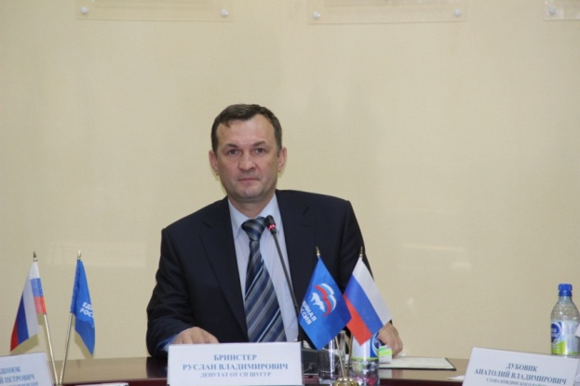

Исполнение обязанностей началось с момента избрания. Если право открыть заседание Думы Кондинского района было предоставлено старейшему по возрасту депутату - Калашнюку Виталию Петровичу, после избрания председателя кресло председательствующего занял Бринстер Руслан Владимирович.
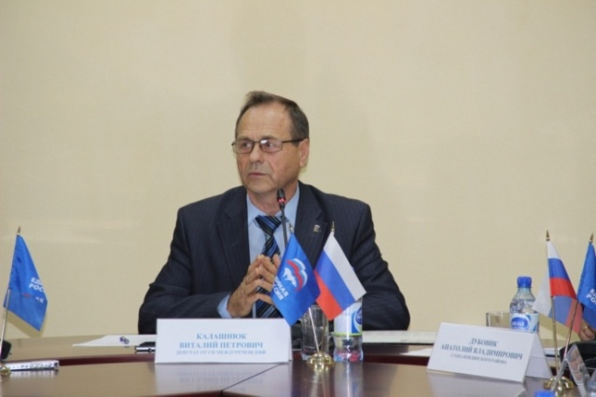
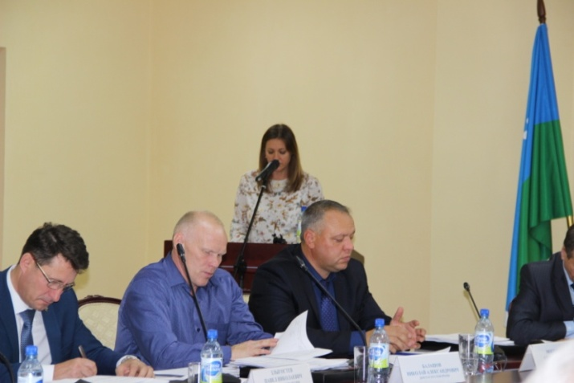
На повестке еще было рассмотрено 17 вопросов, требующих принятия представительным органом, то и корректировка бюджета, и передача имущества, и изменение положений.
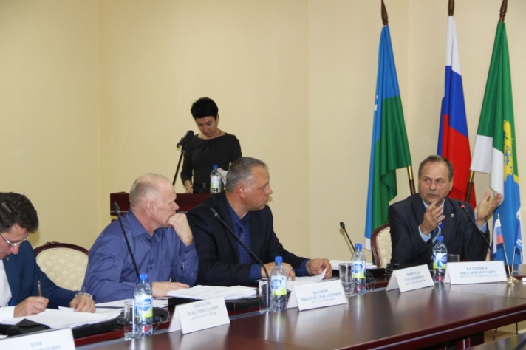

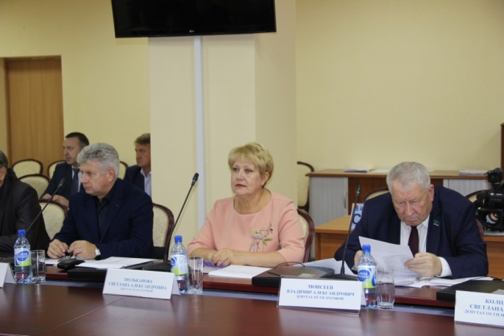
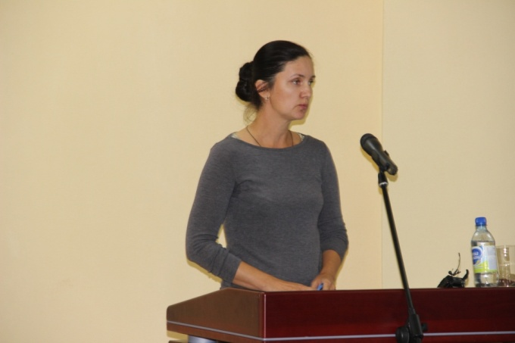

6 вопросов носили нормативный характер. 1 вопрос касался поддержки инициативы Думы Октябрьского района по вопросу обращения к Директору Департамента образования и молодежной политики Ханты-Мансийского автономного округа-Югры Алексею Анатольевичу Дренину.

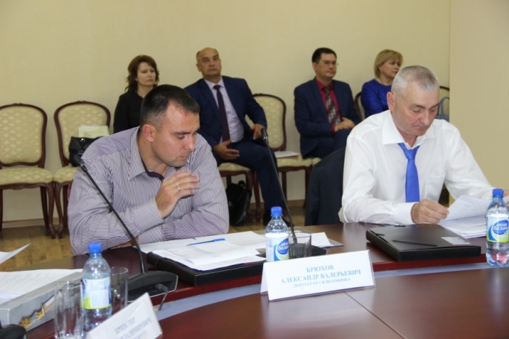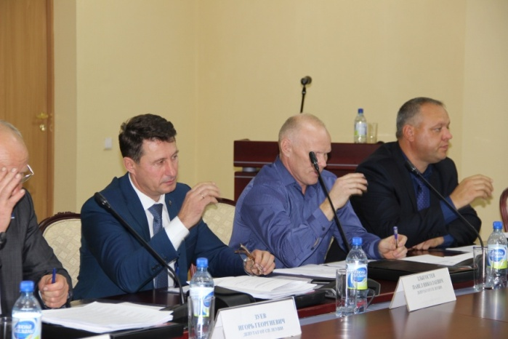

Все вопросы были рассмотрены и приняты. Дума успешно начала работу в новом составе.
Заседание освещено в газете «Кондинский вестник» № 39(1319) от 28.09.2018 статьей «Председатель новый-порядок прежний» в рубрике «дума решила».
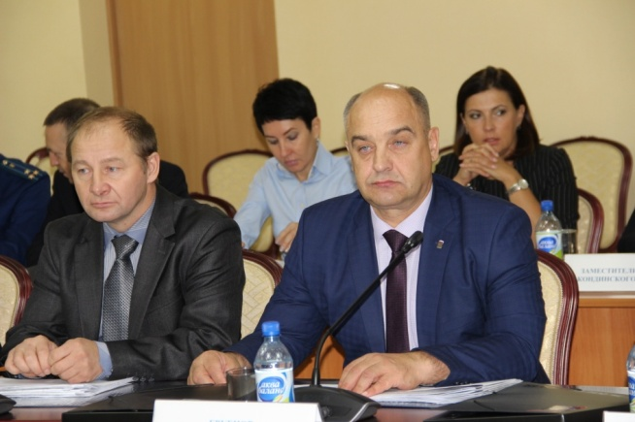
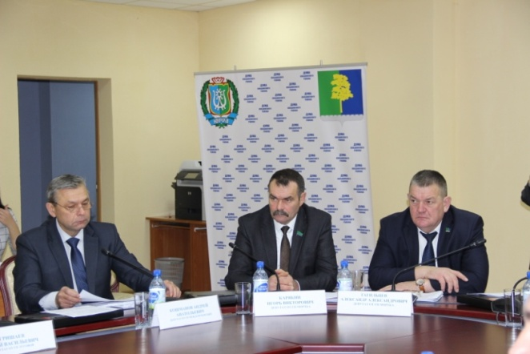
02 ноября заседание Думы началось с представления новых депутатов, вошедших в состав Думы Кондинского района. После состоявшихся муниципальных выборов 09 сентября 2018 года по избранию глав городских и сельских поселений Кондинского района и депутатов Советов депутатов городских и сельских поселений Кондинского района в состав районной Думы и вступления в должность избранных глав обновленный состав пополнился новыми депутатми:
- от муниципального образования городское поселение Куминский: Грубцов Сергей Анатольевич;
- от муниципального образования городское поселение Луговой: Гришаев Юрий Васильевич;
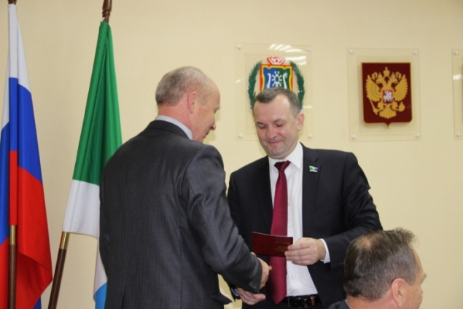
- от муниципального образования городское поселение Междуреченский: Кошманов Андрей Анатольевич;
- от муниципального образования сельское поселение Половинка: Старжинский Александр Александрович;
- от муниципального образования сельское поселение Шугур: Решетников Александр Витальевич.
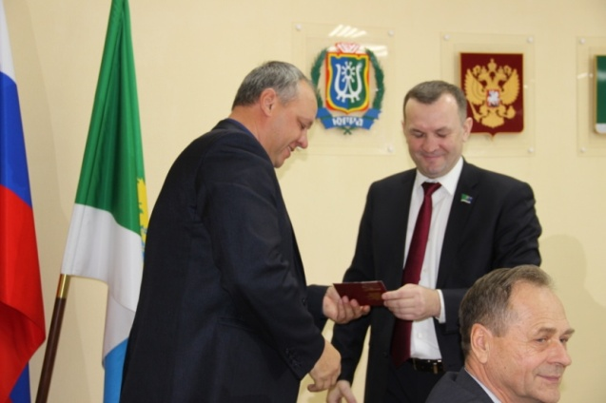
Депутатам Зуеву И.Г. и Мокроусову С.Ю. были вручены удостоверения золотые значки ГТО.
Депутаты по регламенту были ознакомлены с 4 решениями Думы Кондинского района, принятыми заочно путем поименного письменного опроса депутатов.
Повестка заседания включала 10 вопросов. После предварительного рассмотрения на заседании фракции Всероссийской политической партии «ЕДИНАЯ РОССИЯ» все фракционисты солидарно голосовали за принятие всех вопросов повестки. В итоге по первым 8 вопросам прошло единогласное голосование всех депутатов:
- О внесении изменений в решение Думы Кондинского района от 30 ноября 2017 года № 337 «О бюджете муниципального образования Кондинский район на 2018 год и на плановый период 2019 и 2020 годов».
- О назначении публичных слушаний по проекту бюджета муниципального образования Кондинский район на 2019 год и плановый период 2020 и 2021 годы.
- Об утверждении отчета об исполнении бюджета муниципального образования Кондинский район за 9 месяцев 2018 года.
- О Порядке принятия лицами, замещающими муниципальные должности муниципального образования Кондинский район на постоянной основе, почетных и специальных званий, наград и иных знаков отличия (за исключением научных и спортивных) иностранных государств, международных организаций, политических партий, иных общественных объединений и других организаций.
- О порядке списания затрат по объектам незавершенного строительства, финансирование которых осуществлялось за счет средств бюджета Кондинского района.
- Об утверждении персонального состава представителей Думы Кондинского района в муниципальной трехсторонней комиссии по регулированию социально-трудовых отношений.
- О принятии осуществления части полномочий по решению вопросов местного значения.
- Об утверждении предложений о разграничении имущества, находящегося в собственности Кондинского района, передаваемого в собственность вновь образованным городским и сельским поселениям Кондинского района.
9 вопрос повестки «О внесении изменений в решение Думы Кондинского района от 3 ноября 2010 года № 5 «О постоянных комиссиях Думы Кондинского района», касающийся формировании составов постоянных комиссий вызвал разногласия, однако, без учета голосов депутатов, не являющихся членами думской фракции, он был принят большинством голосов.
10 вопрос повестки - Отчет Контрольно-счетной палаты о деятельности за первое полугодие 2018 года, который озвучивал председатель Контрольно-счетной палаты Кондинского района Андрей Николаевич Мельников, впечатлил масштабностью проеденных контрольных и экспертно-аналитических мероприятий, количеством проведенных экспертиз. Отчет был заслушан, одобрен и принят единогласно всеми депутатами. Заседание завершилось, с намерением депутатов работать в сформированных постоянных комиссиях Думы, а также участвовать формировании предложений по проекту бюджета района на 2019 год на публичных и депутатских слушаниях .

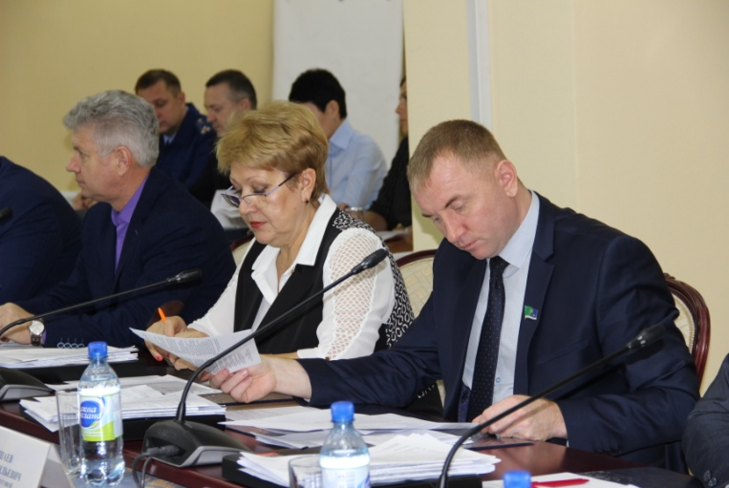
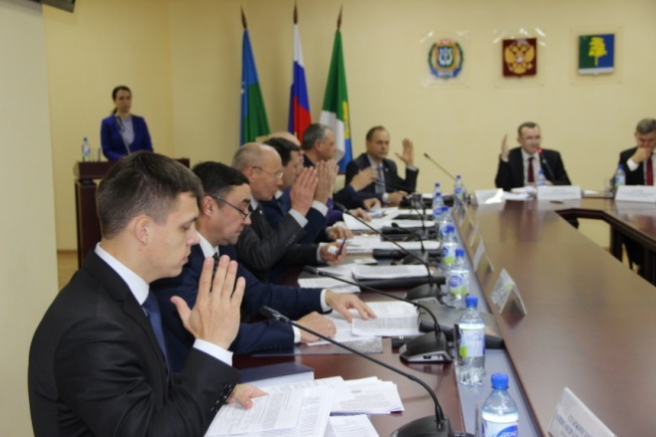

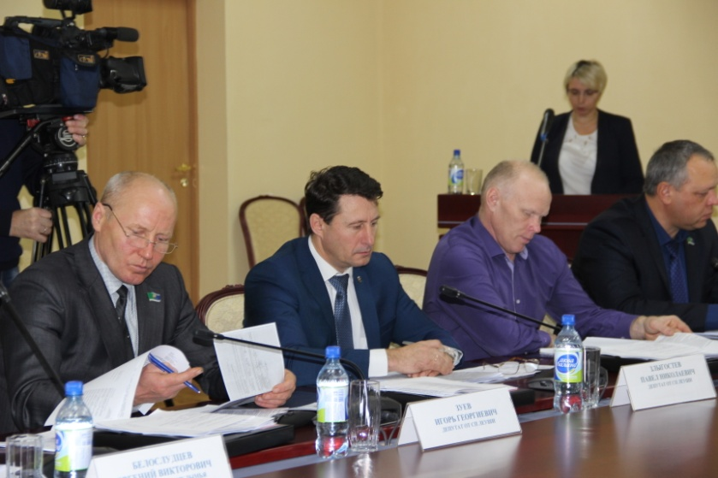

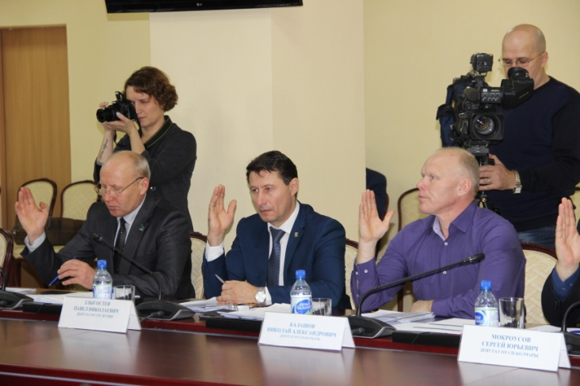

Рабочий думский день был освещен в газете «Кондинский вестник» от 09 ноября 2018 года № 45(1325) в рубрике «дума решила» статьей «Дополнительные средства - в ЖКХ».

Декабрь. Очередное заседание Думы запланировано на 11 декабря. Рабочий день начался в 9 часов заседанием фракции ВПП «ЕДИНАЯ РОССИЯ», после чего состоялись заседания всех четырех постоянных комиссий Думы Кондинского района. Впервые после выборов 09 сентября комиссии собираются в обновленном составе. Их заседания можно назвать организационными, их задача выбрать руководящий состав - председателей, заместителей председателей и секретарей комиссий. На заседании фракции были предложены кандидатуры для выдвижение их занимать указанные должности в комиссии. Члены комиссии единогласно поддержали предложение фракции.
В 10.30 началось заседание Думы Кондинского района.
На заседании присутствуют: - Анатолий Владимирович Дубовик – глава Кондинского района;
- Елена Александровна Аднакулова - представитель Приемной Губернатора Ханты-Мансийского автономного округа – Югры по Кондинскому району;
- Андрей Николаевич Соколов – член Общественной палаты Ханты-Мансийского автономного округа-Югры;
- Андрей Николаевич Мельников – председатель Контрольно-счетной палаты Кондинского района;
- Игорь Николаевич Банников –прокурор Кондинского района;
- заместители главы Кондинского района;
- средства массовой информации;
- приглашенные.
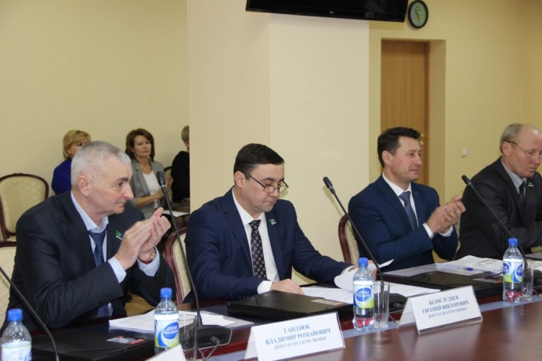

11 декабря 2018 года депутат были вручены нагрудные знаки (значки депутатов Думы Кондинского района и удостоверения депутатов Думы Кондинского района.
Вручает глава Кондинского района А.В.Дубовик.
- Бринстер Руслан Владимирович.
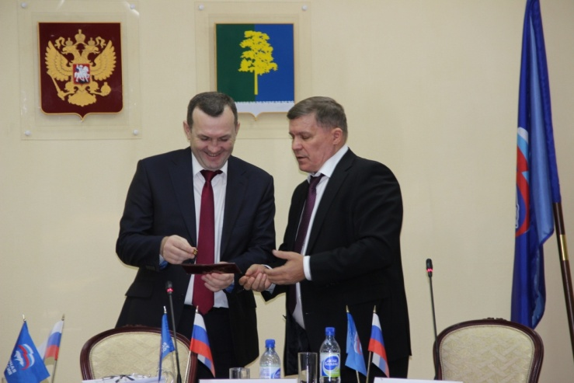
Вручает председатель Думы Кондинского района Р.В.Бринстер
- Дерябин Сергей Александрович,
- Лукашеня Владимир Алексеевич,
- Грубцов Сергей Анатольевич,
- Батурин Сергей Николаевич,
- Гришаев Юрий Васильевич,
- Тюльканова Светлана Александровна,
- Кошманов Андрей Анатольевич,
- Калашнюк Виталий Петрович,
- Карякин Игорь Викторович,
- Балашов Николай Александрович,
- Зуев Игорь Георгиевич
- Гандзюк Владимир Романович,
- Старжинский Александр Александрович,
- Брюхов Александр Валерьевич,
- Решетников Александр Витальевич.
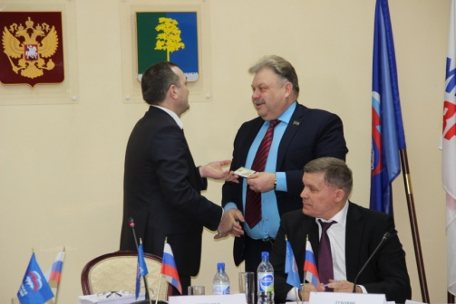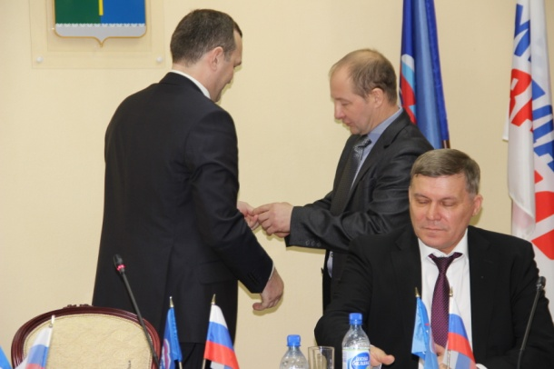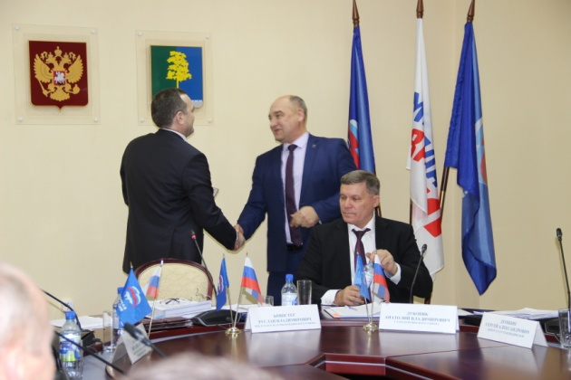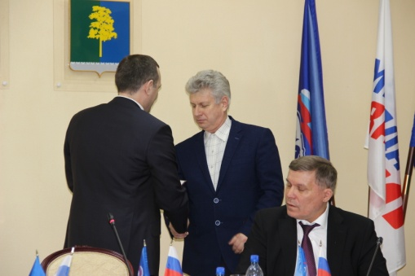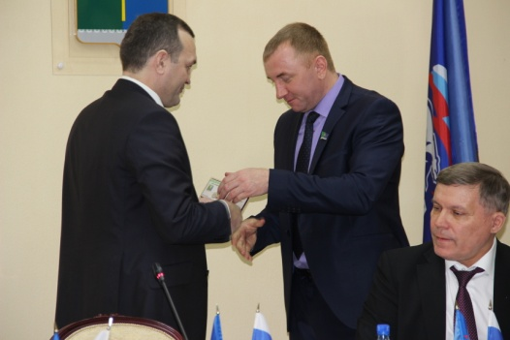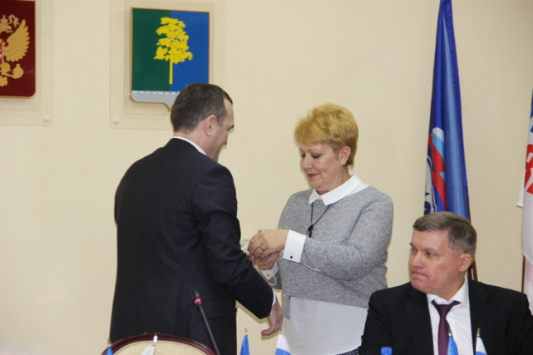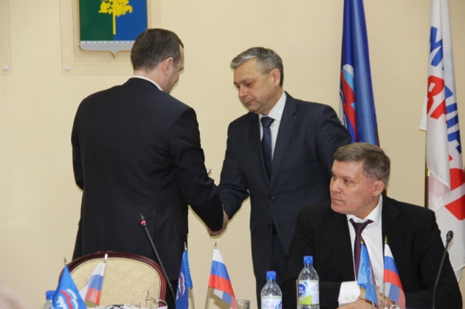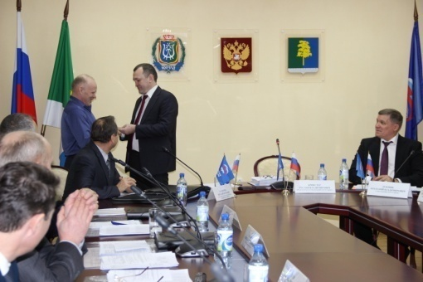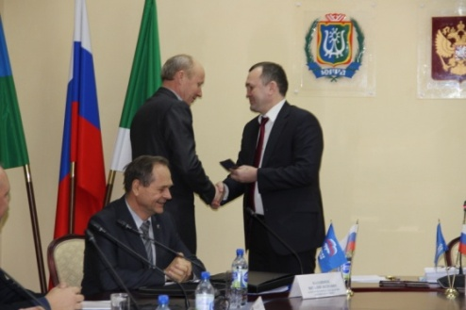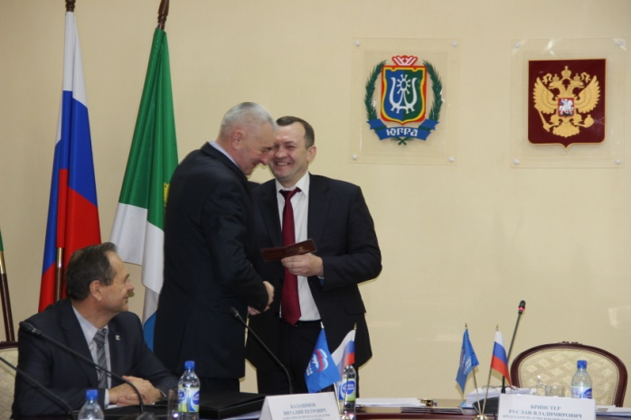
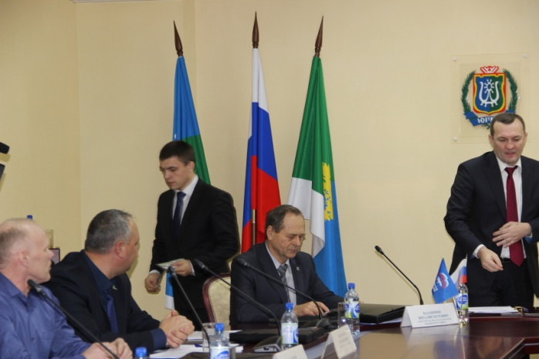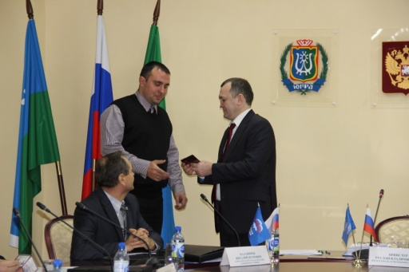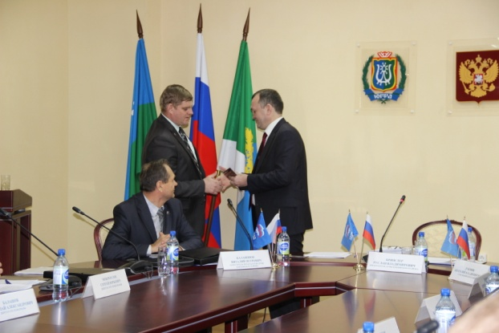
Итак, после проведенного торжественного вручения значков и удостоверений, приступили к работе. На повестке 8 вопросов. По решению заседании фракции ВПП «ЕДИНАЯ РОССИЯ» в повестку предлагают включить РАЗНОЕ и заслушать вопрос о мерах по снижению платы населения за ТКО – одобрено.
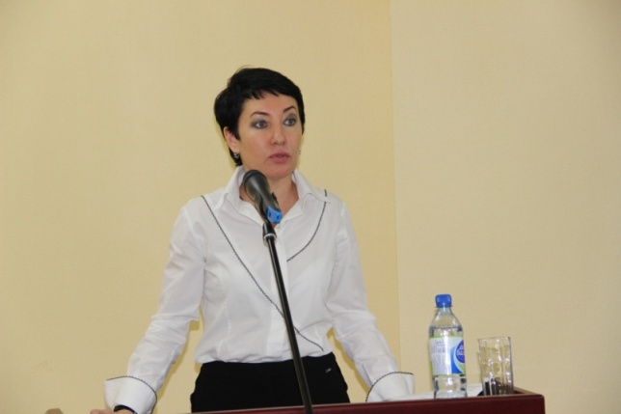
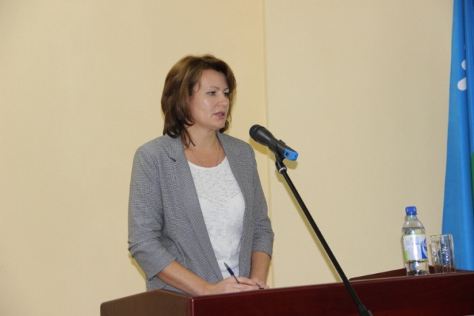
Первым вопросом был заслушан основополагающий документ, который будет в течение трех лет регламентировать финансовую составляющую муниципалитета-бюджет района. С этого начала свой доклад заместитель главы Кондинского района – председатель комитета по финансам и налоговой политике Г.А. Мостовых бюджет направлен на реализацию всех национальных проектов, которые заложены в указах Президента РФ и оьеспечение качественного уровня жизни граждан района 3,9 миллиарда рублей- таковы параметры финансового документа , что в полной мере позволит сохранить его социальную ориентированность.
Также на заседании депутаты голосовали за вопросы утверждения структуры администрации района, размера условий оплаты труда выборных должностных лиц, осуществляющих свои полномочия на постоянной основе и служащих органов местного саморуправления, был утвержден прогнозный план приватизации муниципального имущества и разграничение имущества, находящегося в собственности района и передаваемого городским и сельским поселениям.
Были утверждены кандидатуры, предложенные сначала фракцией, затем постоянными комиссиями для замещения должностей председателей, заместителей и секретарей постоянных комиссий Думы Кондинского района . В результате постоянные комиссии Думы Кондинского района и руководящий состав в них сформировались таким образом:
Постоянная мандатная комиссия в составе 4 человек:
- Белослудцев Евгений Викторович, депутат Думы Кондинского района-председатель;
- Зуев Игорь Георгиевич, депутат Думы Кондинского района-заместитель;
- Тюльканова Светлана Александровна, депутат Думы Кондинского района-секретарь;
- Старжинский Александр Александрович, депутат Думы Кондинского района;
Постоянная комиссия по бюджету и экономике в составе 5 человек:
- Грубцов Сергей Анатольевич, депутат Думы Кондинского района-председатель;
- Тагильцев Александр Александрович, депутат Думы Кондинского района -заместитель;
- Решетников Александр Витальевич, депутат Думы Кондинского района-секретарь;
- Мокроусов Сергей Юрьевич, депутат Думы Кондинского района;
- Лукашеня Владимир Алексеевич, депутат Думы Кондинского района;
Постоянная комиссия по вопросам промышленности, сельского хозяйства, связи, строительства, ЖКХ, бытового обслуживания, природных ресурсов и торговли в составе 5 человек:
- Дерябин Сергей Александрович, депутат Думы Кондинского района-председатель;
- Гандзюк Владимир Романович, депутат Думы Кондинского района-заместитель;
- Брюхов Александр Валерьевич, депутат Думы Кондинского района-секретарь;
- Карякин Игорь Викторович, депутат Думы Кондинского района;
- Балашов Николай Александрович, депутат Думы Кондинского района;
Постоянная комиссия по социальным вопросам и правопорядку в составе 4 человек:
- Гришаев Юрий Васильевич, депутат Думы Кондинского района-председатель;
- Батурин Сергей Николаевич, депутат Думы Кондинского района-заместитель;
- Злыгостев Павел Николаевич, депутат Думы Кондинского района-секретарь;
- Кошманов Андрей Анатольевич, депутат Думы Кондинского района;
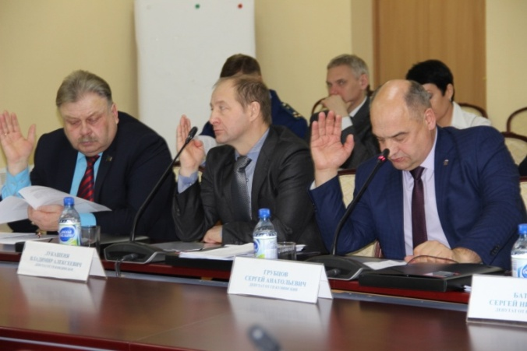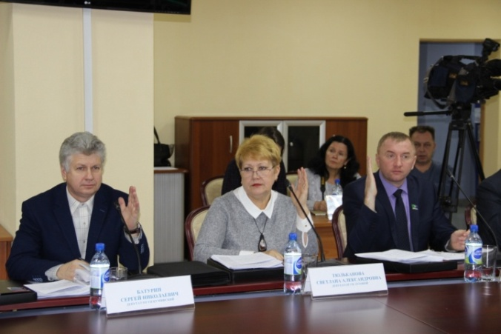
Под занавес был обсужден и единогласно одобрен план работы Думы Кондинского района на 1 квартал 2019 года.
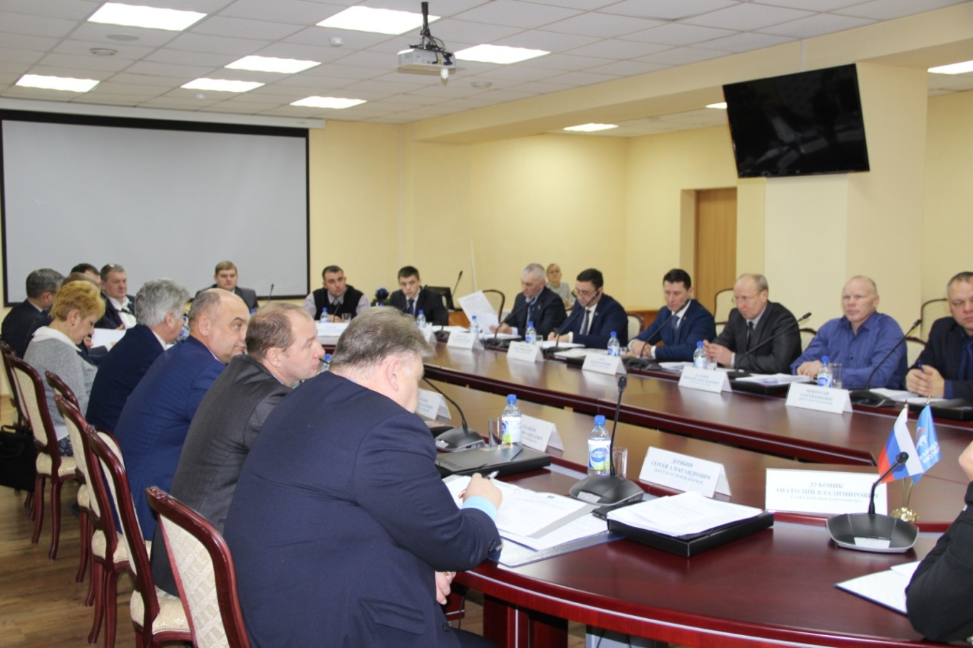
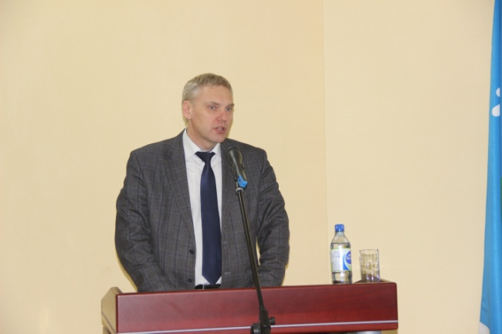
Далее депутатам предстояло обсудить тему, волнующую население района в течение последнего месяца- повышение оплаты населения за твердые коммунальные отходы.
Заместитель главы Кондинского района А.А. Яковлев пояснил ситуацию, которая сложилась в районе с оплатой за ТКО, предложил возможные пути выхода из нее.

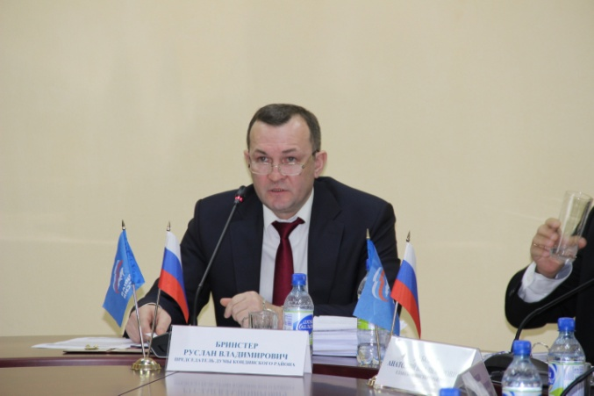
Обсудив и обдумав последствия, с которыми могут столкнуться муниципалитеты, в целях избежания социальной напряженности в районе, депутаты единогласным решением высказали готовность обратиться в Думу Ханты-Мансийского автономного округа –Югры за оказанием помощи.
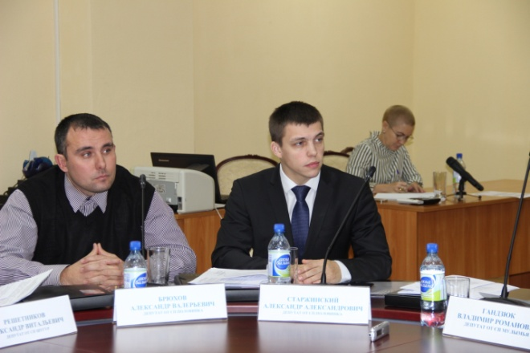
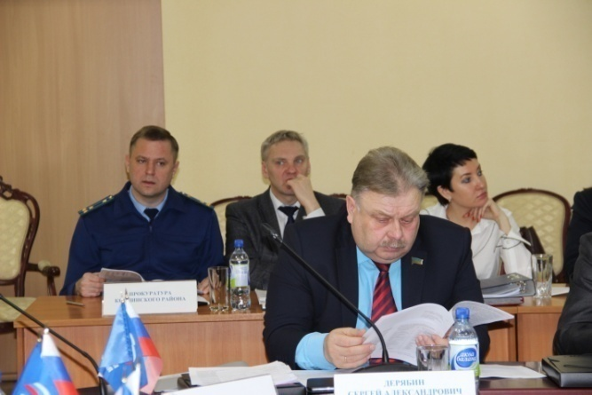

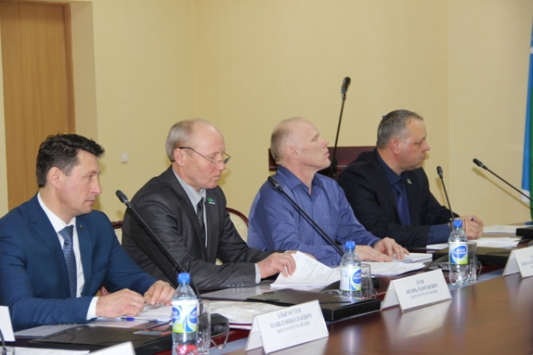

12 декабря в Думу Ханты-Мансийского автономного округа –Югры было направлено письмо о мерах по снижению платы населения за ТКО.
Таким образом было окончено последнее заседание Думы Кондинского района в 2018 году. В очередном 2019 году очередное, тридцатое по счету, заседание Думы Кондинского райна депутаты запланировали провести в с. Болчары. В итоге, 2018 год закончился принятием 112 решений Думы Кондинского района.
Заседание освещено в газете «Кондинский вестник» от 14 декабря 2018 года № 50(1330) рубрика «дума решила» статья Л.Мамонтовой «Дел на 3,9 миллиарда рублей»

В целях межведомственного взаимодействия (с органами государственной власти, органами местного самоуправления и муниципальными образованиями района и автономного округа) работа депутатов осуществлялась путем заседаний советов и комиссий.
В марте 2016 года решением Думы Кондинского района № 87 «Об утверждении Положения о Комиссии по координации работы по противодействию коррупции при Думе Кондинского района» была создана комиссия по координации работы по противодействию коррупции при Думе Кондинского района. Комиссия рассматривает вопросы, связанные с соблюдением лицами, замещающими муниципальные должности в органах местного самоуправления муниципального образований Кондинский, ограничений и запретов, требований о предотвращении или урегулировании конфликта интересов, а также в обеспечении исполнения ими обязанностей, установленных Федеральным законом от 25.12.2008 № 273-ФЗ «О противодействии коррупции», другими федеральными законами.
Во исполнение вышеуказанного закона с 2016 года депутаты Думы Кондинского района впервые сдавали сведения о доходах, расходах, об имуществе и обязательствах имущественного характера за 2015 год, в 2018 год сдали сведения за 2017 год. Также в 2018 году депутатами были выполнены требования Федерального закона от 7.052013 № 79-ФЗ «О запрете отдельным категориям лиц открывать и иметь счета (вклады), хранить наличные денежные средства и ценности в иностранных банках, расположенных за пределами территории Российской Федерации, владеть и (или) пользоваться иностранными финансовыми инструментами». Данные вопросы важны при осуществлении депутатской деятельности и являются предметом рассмотрения вышеуказанной комиссии, тем более депутаты и являются членами комиссии, неся ответственность за законность рассматриваемых вопросов.

Невозможно успешно решать экономические и социальные задачи без гражданского согласия в обществе, социального диалога с общественными организациями и движениями. Депутаты Думы Кондинского района активно взаимодействуют с администрацией района, являясь членами различных советов и комиссий.
Глава городского поселения входит в состав Межведомственного совета по противодействию коррупции. Председатель постоянной комиссии по бюджету и экономике входит в состав комиссии по бюджетным проектировкам. Председатель комиссии по социальным опросам и правопорядку входит в состав Межведомственного совета по проблемам оплаты труда.
Решением Думы Кондинского района 02.11.2018 № 458 «Об утверждении персонального состава представителей Думы Кондинского района в муниципальной трехсторонней комиссии по регулированию социально-трудовых отношении» в состав муниципальной трехсторонней комиссии по регулированию социально-трудовых отношений включаются два представителя Думы Кондинского района: Тюльканова Светлану Александровну - депутат Думы Кондинского района от муниципального образования городского поселения Луговой; Калашнюк Виталий Петрович - депутат Думы Кондинского района от муниципального образования городского поселения Междуреченский.
Депутаты в течение года принимали участие в работе Общественного совета Кондинского района, который является консультативно-совещательным органом, созданным для обеспечения взаимодействия органов местного самоуправления Кондинского района с населением, общественными, религиозными объединениями и иными некоммерческими организациями, осуществляющими деятельность на территории Кондинского района, содействия в решении важных для населения вопросов политического, экономического, социального и культурного развития Кондинского района, разработки мер по поддержке гражданских инициатив. В 2018 году прошло 5 заседаний.

Депутаты поучаствовали в 6 заседаниях общественного совет по вопросам жилищно-коммунального хозяйства, который создан в целях обеспечения эффективного взаимодействия администрации Кондинского района, органов местного самоуправления поселений, входящих в состав Кондинского района с ресурсоснабжающими, управляющими организациями, товариществами собственников жилья, жилищными кооперативами или иными специализированными потребительскими кооперативами, осуществляющими управление многоквартирными домами, общественными объединениями, а также более широкого обсуждения вопросов в сфере жилищно-коммунального хозяйства и выработки социально значимых направлений деятельности жилищно-коммунального хозяйства на территории Кондинского района. Все обсуждаемые вопросы важны для населения и депутаты информировали избирателей о принятых решениях во время проведения встреч и отчетов.

Советы и комиссии являются удобными площадками для открытого диалога, согласования интересов, выработки совместных решений, формирования полезных рекомендаций, обмена положительным опытом работы. Поэтому в течение года депутаты являлись участниками Совета по вопросам занятости населения при главе Кондинского района, Координационного совета при главе Кондинского района по вопросам межнациональных отношений, взаимодействию с национальными общественными объединениями и религиозными организациями, Общественного совета по реализации Стратегии социально-экономического развития Кондинского района Ханты-Мансийского автономного округа - Югры на период до 2030 года при главе Кондинского района и др. Советы, в которых участвуют депутаты, являющие главами поселений Кондинского района - это хорошая возможность детально обсудить правовые организационные, экономические и социальные вопросы, которые в выработке единых решений, анализе опыта и конструктивных предложений в конечном итоге способствуют устойчивому развитию муниципального образования
Также депутаты участвовали в общественных обсуждениях вопросов, которые размещались на официальном сайте Кондинского района, таких как:

-Доклад главы Кондинского района о достигнутых значениях показателей для оценки эффективности деятельности администрации Кондинского района Ханты-Мансийского автономного округа-Югры за 2017 год;
-Проект постановления администрации Кондинского района "О прогнозе социально-экономического развития на 2019 год и на плановый период 2020 и 2021 годов"
-Проект технической документации «Комплексная технология утилизации промышленных отходов» ;

-Техническое задание на выполнение работ по обустройству детских игровых площадок.
Управлением жилищно-коммунального хозяйства администрации Кондинского района проводился опрос общественного мнения по дизайн - проекту «Многофункциональная игровая площадка крытого типа с административно-бытовым зданием благоустройством общественной территории (крытый ледовый корт) в пгт Междуреченский».
В соответствии с поручением Губернатора Ханты-Мансийского автономного округа – Югры был разработан проект Комплексного плана физкультурных мероприятий и спортивных мероприятий на 2018 год с участием спортсменов до 18 лет. К обсуждению данных вопросов также были привлечены депутаты Думы района.

Практика направлять в представительные органы местного самоуправления поселений и депутатам Думы Кондинского района информационно-аналитические обзоры изменений законодательства в области местного самоуправления в целях совершенствования нормотворческого процесса в сфере местного самоуправления в течение 2018 продолжилась. Кроме того, обзоры законодательства, направленные Ассоциацией Совета муниципальных образований Ханты-Мансийского автономного округа-Югры доводились до сведения депутатов.

В рамках взаимодействия с представительными органами поселений района на протяжении отчетного года работа осуществлялась и в иных формах. Депутаты Думы Кондинского района – члены фракции «ЕДИНАЯ РОССИЯ» в течение года регулярно принимали участие в заседании фракции ВПП «ЕДИНАЯ РОССИЯ» в Думе Кондинского района и в собраниях депутатских фракций в представительных органах городских и сельских поселений Кондинского района.

Между Думой автономного округа, Думой района и Советами депутатов поселений осуществляется взаимодействие и в информировании Думы автономного округа, Правительства автономного округа и председателя Думы о работе депутатских корпусов района всех уровней. Ежемесячно, ежеквартально и по итогам года поселениями и Думой района направляются информация о проведении заседаний, оперативная информация о принятых решениях, информация о проведении публичных слушаний, принятых решениях заочно, информация об актуальности депутатского корпуса, изменений в Уставах, Регламентах работы представительного органа, а также о специалистах, курирующих работу представительного органа и статистическая информация о деятельности представительного органа по итогам за год. Статистическая информация о деятельности представительных органов района ежегодно собирается анализируется и направляется в Думу и Правительство округа в рамках отчетности.

Для координации деятельности представительных органов местного самоуправления округа по важнейшим вопросам местного самоуправления и укрепления взаимодействия с Думой Ханты-Мансийского автономного округа – Югры и совершенствования нормотворческого процесса в сфере местного самоуправления существует еще один совещательный орган - Координационный совет представительных органов местного самоуправления муниципальных образований Ханты-Мансийского автономного округа – Югры и Думы Ханты-Мансийского автономного округа – Югры. От Кондинского района в состав Координационного совета входят:
- председатель Думы Кондинского района Р.В.Бринстер;
- председатель Совета депутатов городского поселения Междуреченский В.П.Калашнюк.
Важным является то, что на заседании Координационного совета и его Президиума могут приглашаться депутаты Думы Ханты-Мансийского автономного округа – Югры, представители Губернатора Ханты-Мансийского автономного округа – Югры, органов исполнительной власти автономного округа, органов местного самоуправления муниципальных образований автономного округа, прокуратуры автономного округа, общественных объединений, средств массовой информации, иные лица, где происходит диалог федеральных структур, органов власти, мнений депутатов, чиновников и общественников. Всего в течении 2018 года состоялось 4 заседания.

Думой Кондинского района организовано взаимодействие с прокуратурой Кондинского района. В установленный срок в прокуратуру района направляются проекты нормативных правовых актов (решений) Думы Кондинского района для проведения проверки на предмет соответствия законодательству. Принятые решения также направляются в прокуратуру Кондинского района. Сотрудники прокуратуры постоянно присутствуют на всех заседаниях и комиссиях Думы Кондинского района. Мониторинг нормативных правовых актов Думы района и председателя Думы района ежемесячно направляется в прокуратуру района для работы.

В целях взаимодействия со всеми депутатами установлена электронная связь. Через электронную почту депутаты заранее получают для предварительного ознакомления и изучения все проекты решений и дополнительные материалы к ним, выносимые на рассмотрение постоянных комиссий и Думы Кондинского района, объявления и рабочую информацию. Социальный и образовательный состав депутатов позволяет исполнять полномочия, возложенные на депутатов представительного органа местного самоуправления (12 управленцы, служащие-2, строители-1, жилищно-коммунальная сфера-2,здравоохранение 1, образование-2).

Одной из основных форм деятельности депутатов являются работа с гражданами.
Как укрепление связи с населением постоянно ведется работа по исполнению наказов избирателей. От их исполнения зависит уровень и качество жизни населения. (Это строительство школ и детских дошкольных учреждений, объектов здравоохранения, оборудования спортивных площадок для детей, совершенствования транспортного обслуживания населения, благоустройство поселений, снижения тарифов ЖКХ, решения проблем социального обеспечения жителей Кондинского района и т.д.) Наказы, данные депутатам Думы Кондинского района пятого созыва, остаются актуальными и по настоящее время, поэтому и работа с ними продолжается.
Изначально в Перечень наказов было включено 130 пунктов. По результатам работы 2014-2018 годов было сняты с контроля исполненные либо находящиеся вне компетенции органов местного самоуправления наказы, ставшие не целесообразными, либо не актуальными. Так, по состоянию на июнь 2018 года из 46 наказов, было снято с контроля 8. К исполнению оставались 38 наказов.
Информация о реализации Плана мероприятий по исполнению наказов избирателей в обязательном порядке доводиться до сведения избирателей через официальный сайт, а также депутатами на местах в своих избирательных округах посредством встреч и отчетов перед избирателями.

Организация личного приема граждан депутатами Думы Кондинского района – важный аспект депутатской деятельности. В рамках работы депутатов с избирателями своих избирательных округов в соответствии с графиками приема избирателей и отчетов перед ними, опубликованными на официальном сайте органов местного самоуправления Кондинского района, было принято за отчетный период 177(АППГ-541) граждан, решено вопросов положительно 17(АППГ-48).
Количество письменных вопросов, поступивших в адрес депутатов – 83(АППГ- 174), из них решено положительно 75 (АППГ -155). По остальным даны разъяснения. Анализ обращений показывает снижение количества обращений, однако качество обращений увеличивается.

Принято граждан | Решено положительно
Количество письменных вопросов | Решено положительно

Показатели письменных обращений граждан к депутатам и личного приема избирателей значительно уменьшились. По сравнению с прошлым годом они уменьшилось в письменных обращениях в 2 раза, в личном приеме в 3 раза. Однако процент решенных положительно вопросов вырос с 89% до 90% в письменных обращениях, с 8% до 9%. в личном приеме. Снижение показателей заметно в 3 квартале и объясняется заменой депутатского корпуса после проведении выборов в сентября 2018 года.
Если анализировать тематику обращений, то большинство вопросов касаются бытовой и жилищной сферы: вывоз твердых бытовых отходов, уборка снега, проведение противопаводковых мероприятий. Основными вопросами летнего периода стали вопросы благоустройства населенных пунктов, укладки водоотводных труб под дорожное полотно, вырубка деревьев, ремонт тротуаров и опять же решения жилищных проблем. В основном обращаются с личными просьбами, такими как ремонт жилья, ремонт печи, о признании квартир непригодными для проживания, о передачи квартир по программе «Переселение».
Письменные обращения поступали по вопросам постановки в очередь на получение жилья по договорам социального найма, отлова бродячих собак, проведения капитального ремонта жилья. Большую часть обратившихся составляют люди пенсионного возраста. Проблемными для района остаются тарифы и оплата жилищно-коммунальных услуг – это вопрос регулярно поднимающийся то в одном, то в другом поселении. Люди настроены на улучшение качества жизни, поэтому и возникают вопросы качества питьевой воды, качество оказания услуг, работы уличного освещения, работы учреждений, в том числе банков, снабжения топливом и продуктами питания, организации авиаперевозок и работы водного транспорта, качества связи и интернета.
Депутаты занимались разъяснительной работой, куда и в каком порядке следует обратиться. Большинство заявителей затем обращались в исполнительно-распорядительные органы и управление социальной защиты населения по Кондинскому району. Разъяснение норм действующего законодательства стало обыденностью в депутатской деятельности.

Практика проведения приемов граждан на местах позволяет увидеть и изучить проблемы, существующие в каждом из муниципальных образований, непосредственно от жителей поселений услышать вопросы, которые их волнуют, по возможности дать на них ответы и предпринять необходимые шаги. Депутаты отмечают, что эта работа наряду с нормотворческой деятельностью является приоритетной в их деятельности. Кроме того, появилась практика совместных приемов, так, 27 февраля 2018 года в районном Дворце культуры и искусств «Конда», проходил единый день приема граждан членами «Команды Югры», Депутатами окружной и районной Дум. Приём граждан по личным вопросам вели депутат Думы Ханты – Мансийского автономного округа – Югры - Зацепин Олег Геннадьевич и депутат Думы Кондинского района Светлана Ивановна Колпакова. Тематика вопросов коснулась:
- передачи участка дороги Урай - Ловинка правительству округа
- социальной поддержки многодетных семей
- медицинского обслуживания в малых населенных пунктах
- уличного освещения
- отлова бродячих собак
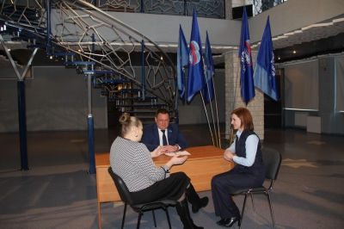
3 августа Кондинский район посетил депутат Тюменской областной Думы В.А.Нефедьев. С.И.Колпакова вновь приняла участие в совместном приеме. Они провели прием граждан по личным вопросам, обсудили насущные проблемы и возможные пути их решения. Ни один гражданин не остался без ответа.

С целью открытости и доступности на официальном сайте органов местного самоуправления Кондинского района открыта рубрика «интернет-приемная», где каждый может обратиться с предложением, заявление жалобой. За 2018 год обращений в Думу Кондинского района через интернет-приемную не поступало. Однако председателю Думы поступало 2 письменных обращения, 4 устных, которые были получены при проведении выездного приема в д. Шугур. Все были рассмотрены и в установленные законодательством сроки заявителям даны исчерпывающие ответы. Среди вопросов: коммунально-бытовое обслуживание, жилье, транспорт и связь, здравоохранение, имеется жалоба на должностных лиц.

За отчетный период в целях получения оценки деятельности и подведения итогов за определенный период времени депутатами было проведено 51 встреча с избирателями своих избирательных округов, на них проведено 22 отчета, где избиратели были информированы о проделанной работе, о ходе выполнения предвыборной программы, а также о выполнении предложений избирателей, высказанных во время предыдущей встречи.

В течение отчетного года депутатами района не оставались без внимания культурно-массовые мероприятия, проводимые на территории района. В 2018 году депутаты Думы района принимали участие в официальных мероприятиях на территории района – во встречах, семинарах, торжествах в трудовых коллективах, церемониях награждений победителей в сфере культуры, спорта и профессионального мастерства.
Депутаты приняли участие в массовом зимнем забеге-Лыжня России-2018. Александр Тагильцев оказался одним из его лидеров.
Светлана Колпакова является постоянным участников встреч трудовых и ветеранских коллективов. Так, 10 февраля совместно с руководителем местного исполкома партии «Единая Россия» Виталием Калашнюком они были приглашены на празднование юбилея ячейки среди многочисленных ветеранских организаций - «Кондинский торговый дом», в составе которой 97 человек, все они активно участвуют в жизни района, помогают в проведении выборов, участвуют в культурно-массовых мероприятиях, не теряя бодрости и жизнелюбия.
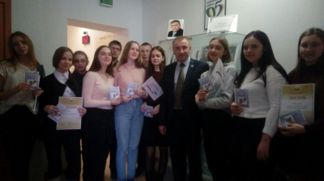
В феврале председатель Думы Кондинского района в архивном отделе районной администрации встретился со старшеклассниками междуреченской школы, ребята узнали много нового для себя и смогли задать интересующие вопросы.

8 мая Глава Кондинского района Анатолий Дубовик в сопровождении представителей районного совета ветеранов войны, труда, Вооруженных Сил и правоохранительных органов, а также депутатов Александра Тагильцева и Павла Злыгостева побывали у ветеранов Николая Кокорина, Николая Морозова, Ивана Сарманова, Александра Филиппова, Марии Григорьевой.
30 мая прошла встреча с депутатом Государственной Думы РФ Завальным Павлом Николаевичем. В зале - депутаты района, общественность. На повестке вопросы, волнующие жителей района не первый год - дорога на Тюмень, газификация района, высокие коммунальные платежи и назревший в последние годы вопрос о повышении пенсионного возраста. Завальный отметил, что приятно, когда люди на местах болеют за малую родину, поднимают проблемы, решают их сообща вместе с властью.
4 июня состоялось подписание трехстороннего соглашения о сотрудничестве между органами местного самоуправления Кондинского района, объединением «Союз работодателей Кондинского района», Координационным Советом первичных профсоюзных организаций и районных организаций профсоюзов. Гришаев Юрий Васильевич был представителем Думы Кондинского района. В числе приоритетных целей Соглашения определено проведение социально-экономической политики, направленной на повышение качества жизни работников и их семей, обеспечение всеобщей доступности и обеспечение приемлемого качества базовых социальных услуг. Закреплены такие обязательства как максимальное обеспечение занятости населения, профессиональная подготовка работников в соответствии с потребностями экономики, содействие созданию новых рабочих мест, в том числе с особым режимом работы (неполный рабочий день и пр.)
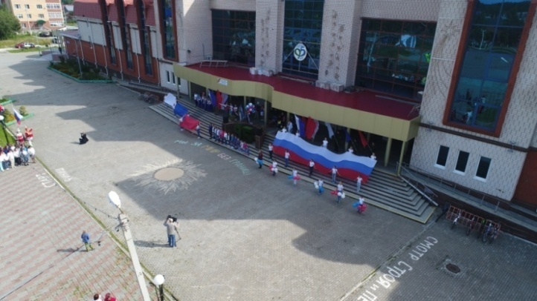
12 июня депутаты приняли участие в торжественных мероприятиях, посвященных празднованию Дня России в своих населенных пунктах. 22 июня все приняли участие в Дне памяти и скорби.
22 августа на территориях традиционно участвовали в акциях, посвященных празднованию Дня Государственного флага Российской Федерации.
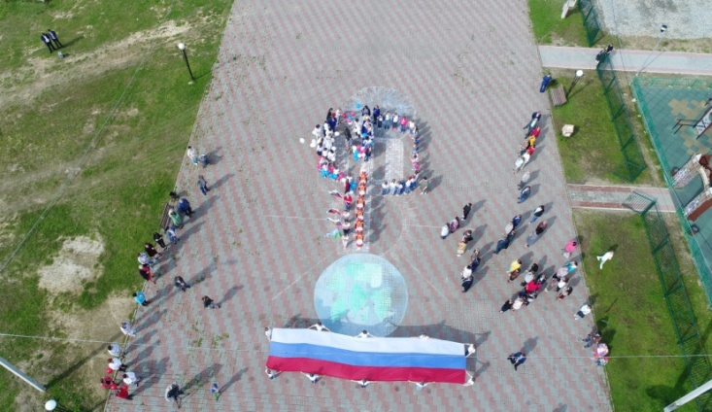
Депутаты являются постоянными и активными участниками всех мероприятий, посвященных значимым для страны и района датам. Долг принять участие в Дне Победы, в том числе в акции «Бессмертный полк», Дне России, Дне Кондинского района, Дне народного единства, Дне Конституции и других. Своим примером депутаты привлекают внимание к вопросам патриотизма и воспитания. Не остаются без внимания и районные акции, такие как «Конда-южные ворота Югры», прошагала по району в 2018 году. Совместно с сотрудниками учреждений и организаций района участвовали в проведении массовых субботниках. С их участием стартовала акция «Мы с тобой, ветеран».
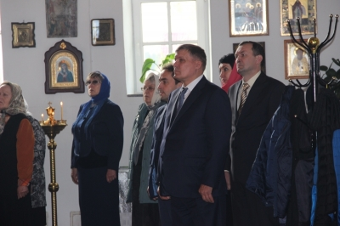
Помимо светских мероприятий, депутаты принимают участия в религиозных служениях. Возлагая надежды на возрождение духовности в России и обращаясь к церкви, представители власти и депутаты своим примером призывают население к взамопониманию, взаимовыручке, к совместному решению проблем. В октябре Кондинский район посетил Его Преосвященство Епископ Югорский и Няганьский Фотий.
После Божественной литургии в храме в честь иконы Божией Матери «Всех скорбящих Радость» п. Междуреченский состоялось совещание с участием глав соседних муниципалитетов, депутатов окружной думы, руководителей предприятий, депутатов районной Думы, где обсудили вопросы строительства и содержания храмов Югорского благочиния, взаимодействия органов власти и православных приходов, а также наметили план дальнейшей совместной работы. Его Преосвященство вручил Благодарственное письмо «За усердные труды во благо Югорской епархии Русской Православной Церкви», отметив вклад в восстановление и строительство храмов в Кондинском районе.

Одним из своих незыблемых принципов деятельности депутаты считают регулярное информирование населения Кондинского района о своей деятельности. Доступ к информации о деятельности Думы Кондинского района обеспечивается путем опубликования информации о своей деятельности в СМИ и размещением информации о деятельности Думы Кондинского района в сети Интернет. Представители газеты «Кондинский вестник» и ТРК «Конда» присутствуют на каждом заседании Думы, благодаря чему жители района оперативно узнают обо всех принятых решениях.
Так, за 2018 год только заседания Думы Кондинского района были освещены на телевидении 8 раз. Регулярно выходили сюжеты о работе депутатов Думы Кондинского района - членов фракции «ЕДИНАЯ РОССИЯ», об их участии в деятельности района.
12 выпусков газеты «Кондинский вестник» за прошедший год вышли с упоминанием депутатов Думы Кондинского района. Заседаниям Думы посвящена рубрика газеты «дума решила» (от 02.02.2018 №5(1285) «ГЛАВный отчет года»,от 02.03.2018 №9(1289) «Все «за» и «против» взвешены», от 15.06.2018 №24(1304) «Подвели промежуточные итоги», от 07.09.2018 № 36(1316) «Без нагрузки» (Никита Петров), от 07.09.2018 № 36(1316) «Без нагрузки» (Никита Петров), от 28.09.2018 №39(1319) «Председатель новый-порядок прежний», от 09.11.2018 №45(1325) «Дополнительные средства - в ЖКХ», от 14.12.2018 №50(1330) «Дел на 3,9 миллиарда рублей» (Л.Мамонтова).
Некоторым мероприятиям и событиям посвящены целые статьи (от 09.03.2018 № 10(1290) об отчете главы сельского поселения Леуши П.Н.Злыготева, от 23.03.2018 № 12(1292) «С ценными идеями приходите к депутатам» (Е.Русских), от 29.06.2018 № 26(1306) об участии в траурных мероприятиях «Днем памяти и скорби нарекли.» (Г.Ушакова), от 20.07.2016 №29(1309) о Р.В.Гандзюке «Его девиз: ответственность» (Л.Мамонтова), о Ю.В.Гришаеве «Юбилейный» изменил мою судьбу» (Н.Петров).
6.12.2018 в рубрике «Твои люди, Югра» газета «Новости Югры» (№ 139) опубликовала статью Николая Балашова «Энергия позитивных изменений», рассказывающая о деятельности его самого как преподавателя и депутата сельского поселения Болчары.

Один из наиболее популярных и доступных сейчас способов реализовать принцип открытости населению – представительство в сети Интернет. На официальном сайте органов местного самоуправления Кондинского района размещается актуальная информация о работе депутатов на местах, в комиссиях, фракции и Думе в целом. Самая важная задача, которую решает сайт – это оперативное информирование населения и избирателей о предстоящих и прошедших событиях, в частности о заседаниях в Думе Кондинского района.
На официальном сайте органов местного самоуправления Кондинского района (http://www.admkonda.ru в разделе «Дума района») размещаются проекты нормативных правовых актов, принятые нормативные правовые акты, информация о депутатах Думы Кондинского района, графики приема граждан депутатами, отчеты о работе за истекший год, структура Думы Кондинского района, материалы к заседаниям Думы Кондинского района, оперативная информация, границы избирательных округов, План работы Думы Кондинского района, действующий Регламент Думы Кондинского района, актуальная редакция Устава Кондинского района. За 2018 год размещено 13 содержательных информаций о деятельности депутатов, об интересных событиях, связанных с проведением заседания фракции «ЕДИНАЯ РОССИЯ» в Думе Кондинского района. Данная информация также направлялась для опубликования на официальный сайт Думы Ханты-Мансийского автономного округа-Югры во вкладке НОВОСТИ ФРАКЦИЙ "ЕДИНАЯ РОССИЯ" В ПРЕДСТАВИТЕЛЬНЫХ ОРГАНАХ ВЛАСТИ МУНИЦИПАЛЬНЫХ ОБРАЗОВАНИЙ ХМАО – ЮГРЫ.

Подводя итоги деятельности Думы Кондинского района в 2018 году, на основании представленной в настоящем отчете информации, можно отметить, что Дума района в течение прошедшего года успешно реализовала полномочия, возложенные законодательством на представительный орган местного самоуправления.
Плодотворная работа всех депутатов, конструктивное взаимодействие Думы Кондинского района с администрацией Кондинского района, поселениями района, Контрольно-счетной палатой Кондинского района, федеральными и окружными структурами, прокуратурой Кондинского района способствовали оперативному принятию на заседаниях Думы Кондинского района квалифицированных решений, направленных на решение задач социальной и экономической политики в нашем районе.

От имени депутатов и от себя лично благодарю всех за результативную работу. Спасибо всем, кто активно трудился и внес свой вклад в общее дело.
Работа за отчетный период показала результаты совместных усилий в решении насущных проблемы Кондинского района. Требование времени - это сплоченная работа всех органов местного самоуправления, учреждений, общественных организаций, координационных советов и депутатов - всех, чья деятельность направлена на созидание и улучшение жизни граждан.
Уверен, что в следующем году наша совместная работа будет продолжена и направлена на эффективное развитие Кондинского района.

